 |  | 

Université de Nouakchott Al Assriya
Faculté des Sciences et Techniques
Département de Statistique et Science des Données

MÉMOIRE DE FIN D’ÉTUDES
En vue de l’obtention du diplôme de
Master en Statistique et Sciences des Données
* * * * * * * * * * * * *
Apport de la data science dans l’alimentation
Et le contrôle des états FINREP
Application au provisionnement IFRS 9 d’un groupe bancaire marocain
* * * * * * * * * * * * *
Présenté par :  Jedou Mohamed Bebacar  Matricule : C30824  Master SSD — Promotion 2025–2026 | Encadrants :  Dr. Ahmed Mouhameden  Encadrant académique  M. Mohamed SQUALLI  Encadrant professionnel — Grant Thornton

Stage effectué au sein de Fidaroc Grant Thornton Maroc — Département Audit

Année universitaire 2025–2026
Juin 2025

Dédicace

Remerciement

Table des matières

Dédicace i
Remerciement ii
Table des matières iii
Sigles et abréviations v
Liste des illustrations vi
Avant-propos viii
Résumé : viii
Abstract: viii
: ملخص ix
Présentation de la structure d’accueil ix
I. Le réseau Grant Thornton International : ix
1.1 Les trois pôles d’activité x
1.2 Présence en Afrique xi
II. Fidaroc Grant Thornton au Maroc xi
2.1 Une histoire centenaire xi
2.2 Gouvernance et organisation interne xiii
III. Les lignes de service xiv
3.1 Audit et certification xiv
3.2 Conseil xv
3.3 Fiscalité, juridique et outsourcing xv
IV. Secteurs d’intervention xv
4.1 Le secteur bancaire et financier xv
4.2 Les autres secteurs xvi
4.3 Rayonnement international xvi
V. Valeurs et responsabilité sociale xvii
5.1 Les valeurs du cabinet xvii
5.2 La politique de responsabilité sociale xvii
Déroulement de stage xix
Introduction Générale 1
Contexte et justification 1
Intérêts du sujet 2
Problématique 3
Objectif de l'étude 3
Hypothèses 4
Plan de l’étude 4
Chapitre 1 : Cadre théorique et revue de littérature 5
Concepts clés 5
1.1 La norme IFRS 9 et le modèle de pertes attendues 5
1.2 Les paramètres fondamentaux du calcul ECL : PD, LGD et EAD 8
1.3 Le reporting réglementaire FINREP 10
Revue théorique 12
2.1 Fondements théoriques du provisionnement bancaire 12
2.2 Architecture du système de staging et dynamique des buckets 13
2.3 Théorie des modèles de risque de crédit 14
Revue empirique 15
3.1 Modélisation machine learning du risque de crédit : état de l'art 15
3.2 Analyse empirique des migrations de buckets 17
3.3 Écarts de provisionnement et ajustements experts 19
3.4 Data science et automatisation du reporting réglementaire 20
Chapitre 2 : Source de données et Méthodologie 21
Source de données 21
1.1 Présentation générale de la base 21
1.2 Vue d’ensemble des variables disponibles 22
1.3 Variables retenues pour l’analyse et la modélisation 23
1.4 Variables exclues et justification 24
Méthodologie 25
2.1 Analyse univariée 26
2.2 Analyse bivariée 27
2.3 Détection de la multicolinéarité et réduction de dimension 30
2.4 Gestion des valeurs manquantes 32
2.5 Préparation des données pour la modélisation 33
2.6 Modèles de classification 36
2.7 Métriques d'évaluation 39
2.8 Validation et robustesse 41
2.9 Interprétabilité — Valeurs SHAP 41
Chapitre 3 : Résultats 43
Analyse univariée 43
Portrait du portefeuille 43
Concentration des encours 45
Structure de la provision ECL 48
Signaux comportementaux 50
Terme structure des probabilités de défaut 52
Analyse bivariée 54
Variables continues et staging 54
Variables catégorielles et staging 58

Sigles et abréviations

Liste des illustrations
Liste des figures
Figure 1 : Structure du portefeuille IFRS 9 par stade de risque 43
Figure 2 : EAD et Provision ECL par stade de risque 44
Figure 3 : Courbe de Lorenz 45
Figure 4 : Distribution des encours par stade (échelle log₁₀) 47
Figure 5 : Décomposition de la provision ECL 48
Figure 6 : Distribution du taux de couverture ECL/EAD par stade 49
Figure 7 : Répartition par zone d'impayés et stade de risque 50
Figure 8 : Ancienneté du crédit par stade de risque 51
Figure 9 : Lifetime PD cumulée par stade 52
Figure 10 : Lifetime PD cumulée aux horizons clés 53
Figure 11 : Classement par pouvoir discriminant 56
Figure 12 : Distribution du nombre d'échéances impayées par stade 56
Figure 13 : Distribution de l'encours EAD en échelle logarithmique 57
Figure 14 : Classement par V de Cramér 58
Figure 15 : Table de contingence " Ligne reclassée" 59
Figure 16 : Table de contingence "Modèle LGD" 60
Figure 17 : Répartition des stades par segment prudentiel 61
Figure 18 : Matrice de corrélations de Spearman 62
Figure 19 : cercle des correlations 63

Liste des Tableaux
Tableau 1 : Répartition du chiffre d’affaires et des effectifs par pôle d’activité xi
Tableau 2 : Principales étapes de l’histoire de Fidaroc Grant Thornton xiii
Tableau 3 : Vue d’ensemble des lignes de service de Fidaroc Grant Thornton xv
Tableau 4 : Les cinq valeurs fondamentales et leur traduction opérationnelle xviii
Tableau 5 : Architecture des stades de dépréciation IFRS 9 7
Tableau 6 : États FINREP liés à IFRS 9 dans la mission BCP 2024 10
Tableau 7 : Comparaison des méthodes de classification pour le risque de crédit 16
Tableau 8 : Déterminants empiriques des migrations de staging 18
Tableau 9 : Méthodes de détection d'anomalies applicables au contrôle FINREP 21
Tableau 10 : Caractéristiques générales de la base Synthèse Provision 2024 22
Tableau 11 : Catégories de variables disponibles dans la base brute 22
Tableau 12 : Variables continues retenues et définition économique 23
Tableau 13 : Variables catégorielles retenues et définition économique 24
Tableau 14 : Variables exclues, motif d’exclusion et risque associé 25
Tableau 15 : Seuils d'interprétation de η² (Cohen, 1988) 28
Tableau 16 : Règles de décision pour le VIF 31
Tableau 17 : Mécanismes de valeurs manquantes et implications pour l'imputation 32
Tableau 18 : Features d’interaction construites et justification économique 34
Tableau 19 : Indicateurs de concentration et de dispersion par stade 46
Tableau 20 : Tests non paramétriques 54
Tableau 21 : Synthèse de la sélection des variables 65

Avant-propos

Résumé :

Abstract:

: ملخص

Présentation de la structure d’accueil

I. Le réseau Grant Thornton International :
Grant Thornton figure parmi les cinq premiers réseaux mondiaux de services professionnels aux entreprises. Sa naissance remonte à 1924, lorsque Alexander Grant fonde son cabinet à Chicago. Plus d’un demi-siècle plus tard, en 1980, la fusion avec le cabinet britannique Thornton Baker donne naissance à Grant Thornton International tel qu’il existe aujourd’hui : un réseau véritablement mondial, ancré simultanément dans les marchés matures et dans les économies en croissance rapide.
Aujourd’hui, le réseau rayonne sur plus de 150 pays et compte plus de 700 bureaux répartis sur les cinq continents. Son chiffre d’affaires consolidé a dépassé 8,5 milliards de dollars lors de l’exercice 2023, porté par une équipe de plus de 80 000 collaborateurs. Le réseau s’est construit sur une promesse particulière : offrir à chaque client la qualité d’un cabinet mondial avec la proximité d’un cabinet local. Cette combinaison distingue Grant Thornton des structures purement globales comme des structures purement locales.
8,5 Md $  Chiffre d’affaires | 80 000+  Collaborateurs | 700+  Bureaux | 150+  Pays
La clientèle du réseau reflète l’ampleur de son positionnement : 93 % du Forbes 100, 71 % du Fortune 500 et 75 % du SSP Europe 350 lui font confiance. Ce résultat tient à la capacité du réseau à mobiliser, en quelques jours, des équipes spécialisées dans n’importe quel pays du monde, tout en garantissant une unité méthodologique que seule une appartenance à un réseau mondial peut offrir.

1.1 Les trois pôles d’activité
L’activité du réseau repose sur trois métiers complémentaires, chacun porté par une communauté de spécialistes dédiés.

Tableau 1 : Répartition du chiffre d’affaires et des effectifs par pôle d’activité
Source : réaliser par Grant thornton
L’audit constitue la colonne vertébrale historique du réseau. Il englobe le commissariat aux comptes, l’audit des comptes consolidés selon les normes IFRS, et les missions de confort et d’examen limité. La fiscalité accompagne les entreprises dans l’optimisation de leur situation fiscale, la gestion des prix de transfert et la conformité aux réglementations locales et internationales. Le conseil, enfin, couvre la stratégie, la gestion des risques, la transformation digitale et l’accompagnement des transactions.

1.2 Présence en Afrique
L’Afrique représente un axe stratégique prioritaire pour le réseau Grant Thornton. Sur le continent, le réseau occupe la sixième place parmi les cabinets d’audit et de conseil, avec une présence dans 22 pays, 174 associés et plus de 3 000 collaborateurs pour un chiffre d’affaires global d’environ 110 millions de dollars.
La force de ce réseau africain tient à sa capacité à couvrir simultanément les marchés francophones d’Afrique de l’Ouest et du Nord, les marchés anglophones d’Afrique australe et orientale, et les marchés lusophones. Cette polyvalence linguistique et culturelle constitue un avantage décisif pour les groupes panafricains qui cherchent un partenaire capable d’intervenir de manière cohérente dans plusieurs pays.
Le Maroc, Hub de l’Afrique francophone
Depuis 2011, Grant Thornton International a désigné le Maroc comme Hub de l’Afrique francophone. Les missions couvrant plusieurs pays francophones d’Afrique subsaharienne sont coordonnées depuis Casablanca, ce qui offre aux clients un interlocuteur unique et une garantie de cohérence méthodologique sur l’ensemble de leurs implantations.

II. Fidaroc Grant Thornton au Maroc

2.1 Une histoire centenaire
L’histoire de Fidaroc Grant Thornton est intimement liée à celle de l’économie marocaine. Tout commence en 1924 avec la création de la Société Fiduciaire du Maroc, fondée pour offrir des services de conseil juridique, fiscal et d’expertise comptable aux entreprises opérant au Maroc. Pendant plus d’un demi-siècle, cette société accompagne le tissu économique marocain dans ses mutations successives.
En 1980, le département Audit de la Société Fiduciaire est restructuré et devient Fidaroc, entité entièrement dédiée à l’audit et au commissariat aux comptes. Ce choix de spécialisation répond à la montée en puissance des exigences de certification financière dans un Maroc qui modernise progressivement son cadre réglementaire et comptable.
Le tournant international survient en 1994, quand Fidaroc intègre le réseau Grant Thornton International. Cette adhésion ouvre l’accès à une méthodologie globale, à des outils standardisés au niveau mondial et à un réseau de compétences qui permet d’accompagner aussi bien les groupes internationaux s’implantant au Maroc que les groupes marocains souhaitant se développer à l’étranger.
Les années suivantes sont marquées par une extension progressive du périmètre d’activité. La création successive de structures spécialisées en conseil, en droit et en externalisation transforme le cabinet en acteur multi-métiers, capable d’offrir à ses clients une réponse intégrée à leurs besoins. En 2024, le cabinet célèbre un double anniversaire remarquable : cent ans de présence au Maroc et trente ans de partenariat avec Grant Thornton International.

Tableau 2 : Principales étapes de l’histoire de Fidaroc Grant Thornton
Source : réaliser par Grant thornton

2.2 Gouvernance et organisation interne
Fidaroc Grant Thornton est organisé sous la forme d’un partenariat dirigé par un comité de douze associés. Chaque associé est responsable d’une ligne de service ou d’un secteur d’activité, ce qui garantit que les décisions stratégiques sont prises de manière collrégiale, en mobilisant l’ensemble des compétences disponibles au sein du cabinet.
Cette structure de gouvernance collégiale est un choix délibéré. Elle évite la concentration du pouvoir de décision et assure que chaque pôle de compétences, qu’il s’agisse de l’audit, du fiscal, du conseil ou de l’externalisation, est représenté au plus haut niveau de direction. La diversité des profils réunis au sein de ce comité constitue, en elle-même, un atout pour la qualité du service rendu aux clients.

III. Les lignes de service
L’offre de Fidaroc Grant Thornton s’articule autour de quatre grandes lignes de service. Ensemble, elles couvrent l’ensemble du cycle de vie des besoins d’une entreprise : certification des comptes, optimisation fiscale, transformation de l’organisation et externalisation des fonctions support. Cette complémentarité est au coeur de la proposition de valeur du cabinet, qui se positionne comme un partenaire global plutôt que comme un prestataire ponctuel.
Tableau 3 : Vue d’ensemble des lignes de service de Fidaroc Grant Thornton
Source : réaliser par Grant thornton

3.1 Audit et certification
L’audit est le métier fondateur du cabinet et reste aujourd’hui sa ligne de service la plus importante. Fidaroc Grant Thornton intervient comme commissaire aux comptes auprès de sociétés cotées à la Bourse de Casablanca, de groupes bancaires, de compagnies d’assurance, d’entreprises publiques et de filiales de multinationales. Les missions sont réalisées conformément aux normes internationales ISA et aux dispositions du Code de commerce marocain.
Dans le secteur bancaire, le cabinet conduit des missions spécifiques liées à la réglementation prudentielle : audit des modèles de risque de crédit, contrôle de la qualité des données de provisionnement IFRS 9, et vérification des états FINREP soumis à Bank Al-Maghrib. Ces missions sont particulièrement exigeantes en termes de compétences quantitatives et nécessitent une maîtrise conjointe des normes comptables, des réglementations prudentielles et des méthodes statistiques.

3.2 Conseil
Les activités de conseil se structurent autour de trois sous-ensembles. Le premier, le Business Consulting Services, couvre les études sectorielles, la définition de stratégies de développement, la réorganisation opérationnelle et la gestion de projets. Le deuxième, le Business Risk Services, porte sur le renforcement des systèmes de contrôle interne, la conformité aux réglementations sectorielles et la cartographie des risques. Le troisième, le Support aux transactions, accompagne les opérations de fusion-acquisition à travers des missions de due diligence, d’évaluation d’entreprises et d’intégration post-acquisition.

3.3 Fiscalité, juridique et outsourcing
Le pôle fiscal et juridique réunit des fiscalistes et des juristes spécialisés dans l’ensemble des branches du droit des affaires. Les missions fiscales couvrent l’optimisation de la charge fiscale, la gestion des prix de transfert pour les groupes internationaux, l’assistance lors des vérifications fiscales et le conseil en stratégie fiscale. Les missions juridiques portent sur le droit des sociétés, les opérations de restructuration, la conformité réglementaire et le marché des capitaux.
L’outsourcing, quant à lui, s’adresse aux entreprises qui souhaitent confier tout ou partie de leur fonction comptable et financière à un prestataire externe. Cette ligne est particulièrement sollicitée par les filiales de groupes internationaux qui n’ont pas de ressources comptables locales, et par les PME en croissance qui cherchent à professionnaliser leurs fonctions support sans recruter.

IV. Secteurs d’intervention
La clientèle de Fidaroc Grant Thornton se caractérise par sa diversité sectorielle. Cette diversité est à la fois un atout compétitif, car elle protège le cabinet contre les cycles économiques propres à chaque secteur, et une source d’apprentissage croisé qui enrichit l’expertise des équipes.

4.1 Le secteur bancaire et financier
Le secteur bancaire et financier occupe une place centrale dans l’activité de Fidaroc Grant Thornton. Les établissements de crédit au Maroc font face à des exigences réglementaires croissantes : adoption des normes IFRS, mise en oeuvre d’IFRS 9 pour le provisionnement du risque de crédit, production des états FINREP conformément aux circulaires de Bank Al-Maghrib, calcul des ratios prudentiels Bale III. Ces exigences multiplient les points de contrôle que l’audit externe doit couvrir et rendent indispensable une expertise spécifique à l’intersection de la comptabilité, de la réglementation et de la statistique.
C’est précisément dans ce contexte que s’inscrit la mission réalisée lors du présent stage. L’application de méthodes de science des données au contrôle des états FINREP représente une réponse directe à la complexité croissante des bases de données de provisionnement, dont le volume et la granularité dépassent les capacités des approches d’audit traditionnelles fondées sur l’échantillonnage.

4.2 Les autres secteurs
Au-delà du secteur bancaire, Fidaroc Grant Thornton intervient dans un éventail large de secteurs de l’économie marocaine.
- Assurance et réassurance : audit prudentiel, validation des provisions techniques et conformité réglementaire
- Secteur public et parapublic : audit de sociétés d’État, d’établissements publics et de collectivités territoriales
- Industrie : groupes industriels cotés, filiales de multinationales dans l’automobile, la chimie et l’agroalimentaire
- Commerce et distribution : grands distributeurs, groupes de grande distribution et plateformes de commerce en ligne
- Immobilier et construction : promoteurs, sociétés de crédit immobilier et opérateurs de lôtellerie
- Énergie et infrastructure : sociétés concessionnaires, opérateurs d’énergies renouvelables et gestionnaires d’infrastructures
- Télécommunications et technologie : opérateurs nationaux et régionaux, start-ups en croissance

4.3 Rayonnement international
L’appartenance au réseau GTIL permet à Fidaroc Grant Thornton de mobiliser des équipes dans 150 pays en quelques jours. Cette capacité est décisive pour les missions qui dépassent les frontières : due diligence transfrontalières, audits de filiales à l’étranger, mise en conformité IFRS dans plusieurs pays simultanément. En Afrique subsaharienne, le cabinet joue le rôle de coordinateur pour les missions multi-pays, offrant aux clients un interlocuteur unique et une cohérence méthodologique garantie.

V. Valeurs et responsabilité sociale

5.1 Les valeurs du cabinet
Fidaroc Grant Thornton structure son identité professionnelle autour de cinq valeurs partagées à l’échelle du réseau mondial. Ces valeurs ne sont pas de simples déclarations d’intention. Elles déterminent la manière dont les missions sont conduites, dont les collaborateurs sont formés et dont le cabinet s’engage vis-à-vis de ses clients, de ses partenaires et de la société.
Tableau 4 : Les cinq valeurs fondamentales et leur traduction opérationnelle
Source : réaliser par Grant thornton

5.2 La politique de responsabilité sociale
La politique RSE de Fidaroc Grant Thornton s’inscrit dans le cadre global de l’engagement de Grant Thornton International en faveur du développement durable. Elle s’articule autour de quatre axes prioritaires, en résonance directe avec les Objectifs de Développement Durable de l’Agenda 2030 des Nations Unies.
Éducation et formation
Le cabinet s’implique activement dans des programmes d’éducation en accueillant des stagiaires issus de grandes écoles et d’universités marocaines et africaines. Il participe à des forums de l’emploi, organise des sessions de formation continue pour ses équipes et contribue à des programmes d’éducation financière en partenariat avec des organisations de la société civile. Cet engagement s’inscrit dans l’objectif ODD 4 relatif à une éducation de qualité.
Santé et bien-être
Le cabinet soutient des associations de santé oeuvrant pour la prévention et le dépistage. En interne, il met en oeuvre une politique de bien-être au travail qui vise à améliorer l’équilibre entre vie professionnelle et vie personnelle, à réduire le stress lié aux périodes de forte activité et à favoriser un environnement de travail sain et inclusif.
Lutte contre la pauvreté
Fidaroc Grant Thornton participe à des programmes de soutien aux associations caritatives marocaines oeuvrant pour la réduction de la pauvreté et l’insertion professionnelle des populations vulnérables. Ces engagements sont coordonnés au niveau du réseau africain dans une démarche de solidarité continentale.
Environnement et transition écologique
Sur le plan environnemental, Fidaroc Grant Thornton a adhéré en 2022 à l’Alliance des prestataires de services financiers pour le Net Zero. Cet engagement traduit la volonté du cabinet d’atteindre la neutralité carbone dans ses opérations. En 2023, le cabinet a recyclé 688 kilogrammes de papier, réduit sa consommation énergétique et développé le travail hybride afin de réduire les déplacements professionnels.

Déroulement de stage

Introduction Générale

Contexte et justification
La crise financière de 2007-2008 n'a pas seulement ébranlé les marchés. Elle a exposé une faille structurelle dans la façon dont les banques mesuraient et communiquaient leurs risques. Sous l'empire de la norme IAS 39, un établissement ne constituait une provision que lorsque la perte était effectivement réalisée, autrement dit trop tard. Les pertes s'accumulaient en silence dans les portefeuilles, invisibles dans les états financiers, jusqu'à ce qu'une vague de défauts force des ajustements massifs au pire moment du cycle. Ce mécanisme procyclique, documenté par Bushman et Williams dès 2012, a alimenté une réflexion de fond sur la capacité du cadre comptable bancaire à refléter fidèlement la réalité du risque.
La réponse de l'IASB, publiée en 2014 sous le nom d'IFRS 9 et applicable depuis janvier 2018, renverse cette logique. On ne provisionne plus ce qui est déjà perdu. On provisionne ce qui est raisonnablement attendu comme perdu, à partir de modèles qui intègrent des probabilités de défaut prospectives, des scénarios macroéconomiques et des données comportementales sur les contreparties. Le changement n'est pas seulement technique, il est conceptuel. Il exige des établissements qu'ils construisent une vision du risque futur à partir de données présentes, et qu'ils la documentent de façon traçable et auditable.
Pour organiser ce calcul, la norme introduit un système de classification en trois stades. Les expositions saines relèvent du Stage 1 et sont provisionnées sur un horizon de douze mois. Dès lors qu'une dégradation significative du risque est constatée depuis l'octroi, ce que la norme désigne par l'acronyme SICR, l'exposition bascule en Stage 2 et la provision couvre alors toute la durée de vie résiduelle du crédit. Le Stage 3 regroupe les actifs en défaut avéré, traités de façon individuelle. Cette architecture est cohérente sur le plan théorique. En pratique, elle génère une charge opérationnelle considérable : chaque dossier de crédit doit être classé, modélisé, puis réconcilié avec les états réglementaires à chaque arrêté trimestriel.
Au Maroc, cette complexité s'est amplifiée avec l'obligation de produire des états financiers prudentiels au format FINREP, imposée par Bank Al-Maghrib dans le cadre de la convergence vers les standards de Bâle III. Ces états, à savoir le FIN 5F pour les expositions par segment, le FIN 6A pour la qualité du crédit, le FIN 9B pour les flux de provisions et le FIN 9F pour les matrices de transition, exigent une traçabilité complète entre les paramètres calculés par les modèles IFRS 9 et les agrégats restitués dans le reporting réglementaire. La moindre rupture dans cette chaîne compromet l'intégrité de l'état soumis à la supervision.
C'est précisément ce défi opérationnel que nous avons observé de l'intérieur, dans le cadre d'une mission conduite par Grant Thornton Maroc auprès d'un groupe bancaire d'envergure régionale à implantation subsaharienne. Ce groupe produit chaque trimestre une synthèse de provisionnement de plusieurs dizaines de milliers de lignes, sur plus de deux cents variables, dont une structure par terme des probabilités de défaut couvrant trente ans d'horizons trimestriels. Alimenter les états FINREP à partir de cette masse de données avec les seuls outils manuels n'est plus tenable. C'est le constat qui a motivé ce travail.

Intérêts du sujet
Ce travail se situe à la confluence de trois champs que la recherche francophone rapproche encore trop rarement, à savoir la réglementation bancaire prudentielle, la science des données et l'audit financier.
Du côté réglementaire, les travaux conduits depuis l'entrée en vigueur d'IFRS 9 montrent que la fiabilité du provisionnement dépend autant de la qualité des données en entrée que de la sophistication des modèles. Krüger, Rösch et Scheule ont démontré en 2018 qu'une erreur de classification dans le staging pouvait induire un biais systématique sur les niveaux de provision, avec un effet direct sur les ratios prudentiels. Dans ce contexte, détecter et corriger automatiquement les anomalies avant soumission aux autorités de supervision n'est pas un luxe méthodologique. C'est une nécessité opérationnelle.
Du côté académique, nous constatons un vide. La littérature internationale sur IFRS 9 est riche autour de la calibration des PD forward-looking, des matrices de migration et de l'impact macroéconomique du passage au nouveau standard. Mais la dimension data science appliquée au contrôle des états FINREP dans le contexte spécifique d'un groupe bancaire marocain à dimension continentale n'a pas encore été documentée. Ce travail s'y engage.
Du côté professionnel, l'enjeu est peut-être le plus immédiat. Lorsqu'on peut démontrer, par des tests statistiques, que le taux de couverture Stage 3 d'une filiale s'écarte significativement de la norme du groupe, ou que la structure par terme des PD d'un segment d'exposition est incohérente avec son ancienneté moyenne, on ne formule plus une opinion d'audit. On produit un résultat analytique. La différence est de nature, pas seulement de forme.

Problématique
Dans quelle mesure les méthodes de data science permettent-elles d'automatiser et d'enrichir la production des états FINREP, et quels enseignements peut-on tirer de la structure du portefeuille de crédit IFRS 9 d'un groupe bancaire marocain ?
Derrière cette question se trouve une tension concrète que tout praticien de l'audit bancaire connaît. Les données sont de plus en plus volumineuses, les modèles de plus en plus complexes, mais le temps disponible pour exercer un jugement professionnel éclairé ne s'étend pas à proportion.
La question centrale se décline en deux axes complémentaires. Le premier est diagnostique : comment identifier et traiter systématiquement les anomalies d'une base de provisionnement avant qu'elles ne contaminent les états FINREP. Le second est analytique : quelles variables structurent le classement des expositions dans les stades IFRS 9, et jusqu'où un modèle peut-il reproduire ce classement de façon fiable ?

Objectif de l'étude
L'objectif principal de cette étude est d'évaluer l'apport de la data science dans l'alimentation et le contrôle des états FINREP, en prenant comme terrain d'application le provisionnement IFRS 9 d'un groupe bancaire marocain. Plus précisément, il s'agit d'examiner dans quelle mesure les outils statistiques et les algorithmes de classification permettent de reproduire, d'expliquer et d'anticiper le classement des expositions de crédit dans les trois stades de risque définis par la norme, et d'en tirer des conclusions opérationnelles pour les équipes d'audit et de contrôle prudentiel, pour atteindre cet objectif général, cinq objectifs spécifiques ont été définis :
- Évaluer la qualité et la cohérence des données de provisionnement disponibles dans la base de travail, condition préalable à toute analyse fiable.
- Caractériser la structure du portefeuille de crédit du groupe selon ses dimensions essentielles : répartition par stade, concentration des encours, décomposition des provisions et analyse par segment et par filiale.
- Identifier et hiérarchiser les déterminants statistiques du staging IFRS 9, en distinguant les variables comportementales, structurelles et financières selon leur pouvoir discriminant.
- Analyser la cohérence de la structure par terme des probabilités de défaut sur les trente horizons disponibles dans la base.
- Construire un modèle prédictif du staging, capable de reproduire le classement IFRS 9 à partir des seules données de provisionnement, et d'évaluer son utilité pour l'automatisation du contrôle FINREP.

Hypothèses
Pour orienter le programme empirique de ce travail, cinq hypothèses ont été formulées à partir de la littérature sur IFRS 9, sur la détresse financière et sur l'économie bancaire.
Hypothèse 1 : L'inscription d'une contrepartie en liste de surveillance est statistiquement associée à son classement en Stage 2 ou Stage 3. La watchlist constitue un signal qualitatif avancé de dégradation du risque, antérieur à la manifestation comptable des impayés.
Hypothèse 2 : Le nombre d'échéances impayées diffère significativement entre les trois stades de risque. Sa distribution empirique reflète les seuils réglementaires fixés par IFRS 9, à savoir trois mois comme présomption de SICR et quatre-vingt-dix jours comme backstop de défaut.
Hypothèse 3 : La probabilité de défaut à douze mois est positivement corrélée au niveau de provision ECL. Cette relation, directement impliquée par la formule ECL = PD × LGD × EAD, permet de tester empiriquement la cohérence interne du moteur de calcul utilisé par le groupe.
Hypothèse 4 : Le taux de couverture ECL/EAD varie significativement selon le segment prudentiel. Les différences structurelles de maturité, de garanties et de profil de perte entre Particuliers, Entreprises et Souverains produisent des niveaux de provisionnement distincts, observables dans la décomposition par segment et directement exploitables pour le contrôle de l'état FIN 5F.
Hypothèse 5 : L'écart entre la provision finale et la provision issue du modèle statistique est systématiquement positif sur les expositions Stage 3. Les établissements tendent à sur-provisionner les actifs en défaut avéré, notamment sur les grands dossiers dépassant les seuils de matérialité, sous l'effet conjugué de la prudence managériale et des exigences des superviseurs.

Plan de l’étude

Chapitre 1 : Cadre théorique et revue de littérature

Concepts clés

La norme IFRS 9 et le modèle de pertes attendues
1.1.1 Du modèle de pertes encourues au modèle prospectif
Pendant près de deux décennies, la norme IAS 39 a encadré la comptabilisation des instruments financiers dans les établissements de crédit. Son modèle de provisionnement reposait sur le principe dit de pertes encourues : une dépréciation ne pouvait être inscrite au bilan qu'à la condition qu'un événement déclencheur objectif soit intervenu, qu'il s'agisse d'un défaut de paiement constaté, de difficultés financières avérées de l'emprunteur ou d'une restructuration forcée. Ce cadre présentait un défaut fondamental que la crise financière de 2008 a révélé avec acuité.
Les provisions ne survenant qu'après la matérialisation du risque, les portefeuilles de crédit pouvaient se dégrader progressivement pendant des trimestres entiers sans que les états financiers n'en rendent compte. Bushman et Williams (2012), sur un échantillon couvrant vingt-sept pays sur la période 2000-2008, ont montré que les banques opérant sous ce régime affichaient une volatilité significativement plus élevée de leurs fonds propres lors des chocs macroéconomiques. Les dotations aux provisions massives intervenaient précisément au moment où les bilans étaient les plus fragilisés, amplifiant le phénomène de contraction du crédit plutôt que de l'amortir. Laux et Leuz (2010) ont documenté le même mécanisme procyclique dans le contexte de la crise des subprimes.
Sur pression conjointe du G20, du Financial Stability Board et du Comité de Bâle, l'IASB a engagé la refonte du cadre comptable. La norme IFRS 9, publiée en juillet 2014 et applicable depuis le 1er janvier 2018, constitue l'aboutissement de ce processus. Elle substitue au modèle de pertes encourues un modèle de pertes de crédit attendues, ou Expected Credit Loss, qui oblige les établissements à estimer et à comptabiliser les pertes futures dès l'origine du crédit, sur la base d'informations historiques, de conditions courantes et de projections macroéconomiques forward-looking.
1.1.2 La formulation mathématique du modèle ECL
La perte de crédit attendue sur un instrument financier est définie par l'IASB comme la valeur actuelle probable des manques à recevoir, pondérée par les probabilités des différents scénarios économiques. Sa formulation fondamentale repose sur le produit de trois paramètres de risque :
$$ECL\left(t\right)=PD_{uncond}\left(t\right)×LGD\left(t\right)×EAD\left(t\right)×{\left(1+r\right)}^{-\frac{t}{12}}$$
Dans cette expression, $PD_{uncond}\left(t\right)$ désigne la probabilité inconditionnelle de défaut exactement sur l'horizon $t$, $LGD(t)$ la perte en cas de défaut nette des garanties, $EAD(t)$ l'exposition au défaut à la date $t$, et le facteur ${\left(1+r\right)}^{-\frac{t}{12}}$est le facteur d'actualisation au taux d'intérêt effectif $r$ (avec $t$ exprimé en mois).
Pour les instruments relevant du Stage 1, l'horizon de calcul est limité à douze mois. L'ECL sur 12 mois est obtenu en sommant les contributions marginales sur les périodes $t=1$à $12$ :
$$ECL_{12m}=\sum_{t=1}^{12}{\left[PD_{\text{uncond}}\left(t\right)×LGD\left(t\right)×EAD\left(t\right)×{\left(1+r\right)}^{-\frac{t}{12}}\right]}$$
Pour les Stages 2 et 3, la perte est calculée sur l'intégralité de la durée de vie résiduelle du contrat selon la formule :
$$ECL_{lifetime}=\sum_{t=1}^{T}{\left[\left(\prod_{i=1}^{t-1}{\left(1-PD\left(i | i-1\right)\right)}\right)×PD\left(t | t-1\right)×LGD\left(t\right)×EAD\left(t\right)×{\left(1+r\right)}^{-\frac{t}{12}}\right]}$$
Le terme $PD\left(t | t-1\right)$représente la probabilité conditionnelle de défaut en $t$, c'est-à-dire la probabilité que la contrepartie fasse défaut à la période $t$ sachant qu'elle a survécu jusqu'en $t-1$. Le terme $\prod_{i=1}^{t-1}{\left(1-PD\left(i | i-1\right)\right)}$ représente la probabilité de survie cumulée jusqu'à la période $t-1$.
1.1.3 Le système de staging : classification et dynamique des buckets
La norme IFRS 9 organise le portefeuille de crédit en trois stades de risque croissant, dont dépendent à la fois l'horizon de calcul de l'ECL et le mode de comptabilisation des intérêts courus. Le Stage 1 regroupe les expositions dont le risque de crédit n'a pas augmenté significativement depuis l'octroi. La provision y est calculée sur un horizon de douze mois. Le Stage 2 rassemble les expositions dont le risque de crédit s'est significativement dégradé : la provision couvre alors l'intégralité de la durée de vie résiduelle. Le Stage 3 correspond aux expositions objectivement dépréciées, au sens du défaut bâlois, c'est-à-dire présentant plus de quatre-vingt-dix jours d'arriéré ou jugées peu susceptibles d'être remboursées sans réalisation des garanties.
Tableau 5 : Architecture des stades de dépréciation IFRS 9
Source : réaliser par IASB, 2014
Le passage du Stage 1 au Stage 2 est déclenché par la détection d'une augmentation significative du risque de crédit, ou Significant Increase in Credit Risk (SICR). L'IASB ne prescrit pas de seuil unique mais encadre l'appréciation par un ensemble d'indicateurs : variation de la probabilité de défaut sur la durée de vie au-delà d'un seuil absolu et relatif, présence sur liste de surveillance, dégradation de notation interne de deux crans ou plus, nombre d'échéances impayées. Cette latitude laissée aux établissements génère une hétérogénéité documentée des pratiques de classification, qui fait l'objet d'un suivi spécifique par les autorités de supervision (Krüger et Rösch, 2017 ; Bellini, 2019).

Les paramètres fondamentaux du calcul ECL : PD, LGD et EAD
1.2.1 La probabilité de défaut
La probabilité de défaut, notée PD pour Probability of Default, mesure la vraisemblance qu'une contrepartie ne respecte pas ses obligations contractuelles sur un horizon donné. Sous IFRS 9, elle doit être estimée de manière prospective et intégrer des informations macroéconomiques forward-looking, ce qui la distingue de la PD through-the-cycle utilisée dans le cadre prudentiel de Bâle II.
La littérature distingue deux régimes d'estimation. La PD point-in-time (PIT) reflète les conditions économiques courantes et fluctue avec le cycle conjoncturel. La PD through-the-cycle (TTC) lisse ces variations et vise à capturer une probabilité de défaut moyenne sur l'ensemble d'un cycle économique. IFRS 9 impose des PD PIT forward-looking, ce qui représente une rupture méthodologique significative avec les pratiques antérieures fondées sur des données historiques uniquement (Novotny-Farkas, 2016 ; BCBS, 2017).
Pour les instruments relevant du Stage 1, la PD est calculée sur les douze mois à venir. Pour les Stages 2 et 3, la probabilité de défaut s'exprime sous la forme d'une structure par terme : une série de probabilités marginales conditionnelles, dont la PD lifetime se déduit par le produit de survie :
$$PD_{\text{lifetime}}=1-\prod_{t=1}^{T}{\left[1-PD\left(t ∣ t-1\right)\right]}$$
1.2.2 La perte en cas de défaut
La perte en cas de défaut, notée LGD pour Loss Given Default, représente la fraction de l'exposition qui ne sera pas recouvrée si la contrepartie fait effectivement défaut, après prise en compte des garanties, des procédures de recouvrement et de l'actualisation des flux futurs de récupération. Elle se définit formellement comme le complément à un du taux de recouvrement :
$$LGD=1-\frac{\sum_{k}{CF_{k}}×{\left(1+r\right)}^{-\frac{t_{k}}{12}}}{EAD}$$
Schuermann (2004) a documenté la forte variabilité empirique de la LGD selon les types de crédit : elle varie de moins de 10 % pour des prêts hypothécaires bien garantis à plus de 75 % pour des créances chirographaires. Dans le périmètre des filiales subsahariennes, les délais de recouvrement particulièrement longs et les difficultés de réalisation des garanties réelles rendent l'estimation de la LGD spécialement délicate. C'est pour ces expositions que les fiches de provisionnement individualisées, applicables aux dossiers excédant un seuil interne de matérialité prédéfini en Stage 3, opèrent une actualisation explicite des flux de récupération, conformément au principe d'évaluation individuelle requis par IFRS 9.B5.5.42 pour les instruments significatifs. Une logique symétrique s'applique au périmètre domestique, où un seuil de matérialité distinct déclenche une évaluation individuelle des flux.
1.2.3 L’exposition au défaut et le facteur de conversion de crédit
L'exposition au défaut, notée EAD pour Exposure at Default, désigne le montant estimé de l'encours de la contrepartie au moment où le défaut interviendrait. Pour les prêts amortissables classiques, l'EAD correspond simplement à l'encours résiduel. Pour les engagements hors bilan, lignes de crédit non tirées ou cautions notamment, l'EAD intègre un facteur de conversion de crédit (CCF) qui estime la proportion de ces engagements susceptibles d'être mobilisés avant le défaut :
$$EAD={\text{Encours}}_{\text{bilan}}+CCF×{\text{Montant}}_{\text{non tiré}}$$
Dans sa forme générale robuste, le CCF n'est pas une constante mais une variable conditionnelle dépendant du profil de risque et de l'environnement économique :
$$CCF_{t}=E\left[CCF ∣ PD_{t},X_{t}\right]=g\left(PD_{t},X_{t};θ\right) \text{avec} 0≤CCF_{t}≤1$$
Où $PD_{t}$capture l'effet de tirage accru à l'approche du défaut (drawdown at default), $X_{t }$regroupe les variables macroéconomiques et comportementales, et $g(⋅)$est une fonction calibrée garantissant la cohérence économique.
Taplin, Minh To et Hee (2007) ont montré que le CCF est particulièrement difficile à estimer pour les lignes de crédit revolving : les contreparties en difficulté tendent à tirer davantage sur leurs lignes disponibles à l'approche du défaut, générant un risque de sous-estimation de l'exposition. Dans les données de la mission, des variables agrégées représentent l'EAD ajusté retenu pour le calcul ECL, tandis que des indicateurs de typologie permettent de distinguer les éléments bilanciels des engagements hors bilan, ces derniers étant exclus des tableaux FIN 5F et FIN 6A conformément aux instructions FINREP.

1.3 Le reporting réglementaire FINREP
1.3.1 Origine et architecture générale
Le FINREP, acronyme de Financial Reporting, est le cadre de reporting réglementaire financier développé à l'origine par l'Autorité Bancaire Européenne (EBA) dans le prolongement du règlement CRR/CRD IV. Il oblige les établissements de crédit à transmettre trimestriellement un ensemble structuré d'états financiers couvrant leur bilan, leur compte de résultat, leurs instruments financiers, leurs engagements hors bilan et leurs informations annexes. Au Maroc, Bank Al-Maghrib a décliné ce cadre en un référentiel national, qui s'appuie sur les templates EBA tout en les harmonisant avec les spécificités du Plan Comptable des Établissements de Crédit (PCEC) marocain.
L'objectif du FINREP est double. Il permet d'une part de standardiser la présentation des données financières pour assurer la comparabilité entre établissements et faciliter la consolidation au niveau sectoriel. Il permet d'autre part d'alimenter la supervision microprudentielle en fournissant aux autorités des informations granulaires sur la qualité des actifs, les pratiques de provisionnement et la composition des portefeuilles de crédit.
1.3.2 Les états FINREP liés à IFRS 9
Dans le cadre de la mission FINREP BCP 2024, quatre états concentrent l'essentiel des travaux de production et de contrôle. Le tableau suivant en présente la logique :
Tableau 6 : États FINREP liés à IFRS 9 dans la mission BCP 2024
Source : réaliser par BKAM
(Note : Les codes FIN 5F, 6A, 9B, 9F correspondent aux templates BKAM, équivalents aux modèles EBA F 04.00, F 05.00, F 09.01, F 09.05.)
La production de l'état FIN 9F est particulièrement exigeante car elle nécessite l'identification individuelle des transitions de staging pour chaque contrepartie entre deux dates d'arrêté consécutives. Dans les workings de la mission, cette analyse repose sur l'appariement des fichiers IFRS 9 par un identifiant unique construit par concaténation du code entité et de l'identifiant client. Un principe d'effet de contagion est appliqué au niveau client pour les contreparties multi-contrats : l'intégralité de l'encours est imputée au stade où l'exposition est la plus forte. Cette approche, bien que pragmatique pour le reporting consolidé, tend à sur-classifier certaines expositions saines en Stage 3 par contagion avec les dossiers les plus dégradés, ce qui peut temporairement majorer les provisions dans l'état FIN 9F. Ce biais est systématiquement neutralisé dans l'onglet Contrôle pour ramener les totaux aux soldes comptables de référence.
1.3.3 Les spécificités du Groupe
Le Groupe présente une architecture de consolidation en plusieurs paliers qui constitue la principale source de complexité dans la production des états FINREP.
Le palier domestique regroupe la banque mère et ses réseaux régionaux. Avec un volume très important d'observations dans la base IFRS 9 agrégée, ce palier représente l'essentiel des encours et appelle des traitements statistiques de grande échelle. Le provisionnement s'y articule autour de plusieurs sources : la base ALM IFRS 9 (pour les buckets standards), la base Risk de la watchlist (pour les dossiers sous surveillance), les fiches de provisionnement individuelles (pour les dossiers significatifs), et les outils de reporting comptable. La distinction entre différentes catégories de créances, ainsi que des seuils de matérialité internes, structurent la granularité du reporting et déclenchent des procédures d'actualisation explicite des flux de recouvrement.
Le palier international fédère les filiales subsahariennes, opérant dans des devises locales multiples. La conversion vers la devise de consolidation est tracée via des variables de change dédiées. Le contexte de récupération et les délais de réalisation des garanties réelles y rendent l'estimation de la LGD et le calibrage des CCF particulièrement sensibles.
Enfin, la filiale spécialisée en crédit-bail présente des spécificités comptables propres. Les données y sont structurées autour de la Valeur Nette Comptable (VNC), de l'Encours Financier, des impayés et de la Réserve Latente. Contrairement aux prêts classiques, les dépréciations IFRS 9 y sont directement nettées du compte d'encours plutôt que comptabilisées en compte de provision distinct, ce qui génère des écarts techniques compensés lors du rapprochement avec les pistes d'audit et les contributifs. La validation des transitions s'y effectue par matrice d'affaires, avec des ajustements proportionnels pour aligner les montants de gestion aux soldes comptables consolidés.

Revue théorique

2.1 Fondements théoriques du provisionnement bancaire
La question du provisionnement bancaire traverse la littérature comptable et financière depuis plusieurs décennies. Dès les années 1980, des travaux fondateurs ont cherché à comprendre pourquoi les banques retardent la reconnaissance de leurs pertes et quelles en sont les conséquences sur la stabilité du système financier. Deux courants théoriques majeurs structurent ce débat.
Le premier courant, dit de lissage des résultats (income smoothing), soutient que les provisions jouent un rôle d'amortisseur comptable : les banques constituent des réserves en période de forte conjoncture et les reprennent lors des phases de ralentissement, réduisant ainsi la volatilité apparente de leurs résultats (Kanagaretnam et al., 2004). Ce comportement a été largement documenté sur données européennes par Novotny-Farkas (2016) et confirmé, dans le contexte spécifique d'IFRS 9, par Novotny-Farkas, Oberson et Renner (2024). Sur la base de données trimestrielles couvrant la période 2018–2022, ces auteurs démontrent que si les provisions sur actifs non dépréciés réagissent effectivement aux indicateurs de risque de crédit, les provisions sur actifs dépréciés présentent des signes persistants de reconnaissance différée, traduisant une persistance du comportement d'optimisation comptable.
Le second courant, dit de signalisation du risque, interprète les provisions comme un vecteur d'information asymétrique envoyé par la direction au marché sur la qualité future du portefeuille (Beaver et al., 1989). Dans cette optique, une hausse anticipée des provisions constitue un signal de dégradation du risque que les investisseurs intègrent dans la valorisation des titres bancaires. Ce courant théorique justifie l'exigence d'IFRS 9 d'un provisionnement prospectif : en imposant aux établissements d'estimer et de publier leurs pertes de crédit attendues, la norme vise à renforcer la transparence du signal de risque et à réduire l'asymétrie d'information.
La tension entre ces deux lectures structure l'ensemble du débat académique et réglementaire sur la mise en œuvre d'IFRS 9. La flexibilité accordée aux banques dans le calibrage des paramètres ECL (PD, LGD, EAD), la sélection des scénarios macroéconomiques et l'utilisation d'ajustements experts (management overlays) crée un espace de discrétion managériale significatif. Selon le contexte et les incitations institutionnelles, cette marge de manœuvre peut tantôt servir la transparence informationnelle, tantôt faciliter l'opacité ou l'optimisation des résultats. C'est précisément dans cet interstice que s'inscrivent les enjeux de contrôle et d'audit que ce mémoire se propose d'analyser.

2.2 Architecture du système de staging et dynamique des buckets
La classification des expositions en trois stades constitue le pilier opérationnel d'IFRS 9 et conditionne directement le niveau des dépréciations comptabilisées. L'appréciation de l'augmentation significative du risque de crédit (SICR – Significant Increase in Credit Risk), qui déclenche le transfert d'une créance du Stage 1 au Stage 2, représente l'un des jugements les plus critiques que les directions des risques doivent exercer à chaque date d'arrêté. Cette évaluation porte sur l'évolution de la qualité de crédit depuis la comptabilisation initiale et ne peut être réduite à l'application mécanique de seuils quantitatifs.
Bellini (2019) distingue dans son ouvrage de référence deux approches complémentaires pour l'identification du SICR. La première repose sur des indicateurs quantitatifs, principalement mesurés par la variation de la probabilité de défaut (PD) entre la date d'origine et la date de reporting : une variation absolue supérieure à un niveau prédéfini, ou une variation relative excédant un multiple donné, déclenche automatiquement le reclassement en Stage 2. La seconde approche mobilise des indicateurs qualitatifs et comportementaux : inscription sur liste de surveillance, dégradation de la notation interne, restructuration de la dette, ou retards de paiement significatifs. En pratique, la majorité des établissements hybrident ces deux logiques, ce qui génère une hétérogénéité dans les pratiques de classification que les superviseurs (EBA, BKAM) s'attachent à harmoniser.
Krüger et Rösch (2017) ont par ailleurs démontré que les migrations entre stades présentent des effets de mémoire qui remettent en cause l'hypothèse markovienne stricte : un crédit ayant déjà transité vers le Stage 2 puis été reclassé en Stage 1 affiche une probabilité de rechute significativement supérieure à celle d'un crédit n'ayant jamais quitté le Stage 1. Cette path-dépendance a des implications majeures pour la calibration des matrices de transition utilisées dans ce mémoire, justifiant le recours à des modèles semi-Markoviens ou à des approches conditionnelles à la durée depuis l'origine du crédit

2.3 Théorie des modèles de risque de crédit
La modélisation du risque de crédit s’appuie sur deux familles théoriques majeures, dont la littérature financière a posé les fondements au cours des cinquante dernières années.
Les modèles structurels, initiés par Merton (1974) dans le prolongement de la théorie des options de Black et Scholes, conceptualisent le défaut comme l’atteinte d’un seuil critique par la valeur des actifs de l’entreprise : le défaut survient lorsque cette valeur devient inférieure au nominal de la dette. Ce cadre offre une justification microéconomique rigoureuse aux paramètres PD et LGD, mais exige des données de marché (volatilité des actifs, structure du capital) rarement observables pour les portefeuilles de détail ou de PME.
Les modèles à forme réduite, développés notamment par Jarrow et Turnbull (1995) et Duffie et Singleton (1999), abordent le défaut comme la réalisation d’un processus de sauts caractérisé par une intensité (ou taux de hasard) conditionnelle, sans en expliciter les déterminants fondamentaux. Plus aisés à calibrer sur des séries historiques de défauts et ne requérant pas de données de marché sur la valeur des actifs, ils constituent le socle théorique des approches de scoring et de modélisation de la survie utilisées dans les systèmes de notation interne des banques. C’est dans cette famille que s’inscrivent les modèles de régression logistique et les modèles de durée, qui demeurent les références opérationnelles pour l’estimation des PD sous IFRS 9.
Sur le plan empirique, Altman (1968) a posé les bases de la prédiction du défaut avec son score Z, combinant cinq ratios financiers au sein d’un modèle d’analyse discriminante linéaire. Conçu initialement pour les entreprises industrielles américaines, il a établi un paradigme durable dont les méthodes contemporaines d’apprentissage supervisé prolongent la logique prédictive. Thomas, Edelman et Crook (2002) ont systématisé ces approches dans leur traité de référence, démontrant que la régression logistique conserve une robustesse et une performance compétitives sur de nombreux portefeuilles réels lorsqu’elle est correctement spécifiée et calibrée.

Revue empirique

3.1 Modélisation machine learning du risque de crédit : état de l'art
3.1.1 Les méthodes d'ensemble et leur supériorité empirique
Le développement des méthodes d'apprentissage automatique a profondément renouvelé les approches de modélisation du risque de crédit au cours des deux dernières décennies. La contribution séminale de Lessmann, Baesens, Seow et Thomas (2015) constitue le benchmark de référence dans ce domaine : les auteurs ont évalué quarante-et-une méthode de classification sur huit bases de données réelles de scoring de crédit, en mesurant leurs performances selon plusieurs métriques incluant l'aire sous la courbe ROC. Leurs résultats montrent que les méthodes d'ensemble, Random Forest et Gradient Boosting en tête, surpassent systématiquement la régression logistique, avec des gains d'AUC compris entre deux et huit points selon les jeux de données.
Breiman (2001) a proposé le Random Forest, une méthode d'ensemble qui construit un grand nombre d'arbres de décision sur des sous-échantillons aléatoires du jeu d'entraînement, en sélectionnant à chaque nœud un sous-ensemble aléatoire de variables candidates. La décorrélation entre les arbres qui résulte de cette double randomisation réduit la variance de la prédiction finale sans en augmenter le biais. Sur des bases de grande taille comme le portefeuille CPM du Groupe BCP, cette robustesse aux données bruitées et aux valeurs aberrantes constitue un avantage opérationnel notable.
Chen et Guestrin (2016) ont proposé XGBoost, dont la formulation repose sur la minimisation séquentielle d'un objectif régularisé :
$$L\left(ϕ\right)=\sum_{i}{l\left(\hat{y_{i}},y_{i}\right)}+\sum_{k}{Ω\left(f_{k}\right)}$$
Avec la fonction de pénalité :
$$Ω\left(f\right)=γT+\frac{1}{2}λ|w|^{2}$$
Où $T$désigne le nombre de feuilles, $w$ les scores des feuilles, $γ$ contrôle la complexité structurelle de l'arbre, et $λ$ pénalise l'amplitude des scores pour limiter le surapprentissage sur des bases de grande dimensionnalité.
Ke et al. (2017) ont développé LightGBM, qui apporte deux innovations algorithmiques permettant de réduire drastiquement le temps de calcul sur les grandes bases : le Gradient-based One-Side Sampling (GOSS), qui concentre l'entraînement sur les observations présentant les plus forts gradients de perte, et l'Exclusive Feature Bundling (EFB), qui compresse les variables mutuellement exclusives. Sur des bases excédant 500 000 observations, LightGBM est typiquement dix à vingt fois plus rapide que XGBoost à performances comparables.
Tableau 7 : Comparaison des méthodes de classification pour le risque de crédit
Source : réaliser par Lessmann et al., 2015
3.1.2 La question de l'explicabilité et des valeurs de Shapley
L'adoption des méthodes d'ensemble dans un contexte réglementaire se heurte à l'impératif d'explicabilité. Les autorités de supervision, BKAM comme l'EBA, exigent que les décisions de provisionnement soient traçables, justifiables et compréhensibles par les comités de risque et les auditeurs externes. Les modèles complexes sont fréquemment qualifiés de boîtes noires, ce qui freine leur validation et leur déploiement opérationnel dans les établissements bancaires.
Lundberg et Lee (2017) ont adapté le concept des valeurs de Shapley, issu de la théorie des jeux coopératifs (Shapley, 1953), pour quantifier la contribution marginale de chaque variable explicative à la prédiction d'un modèle. Pour une observation donnée et une variable $j$, la valeur SHAP se définit comme la moyenne pondérée des contributions marginales de cette variable sur l'ensemble des coalitions possibles de caractéristiques :
$$ϕ_{j}=\sum_{S⊆F∖\{j\}}{\frac{\left|S\right|! \left(\left|F\right|-\left|S\right|-1\right)!}{\left|F\right|!}}\left[v\left(S∪\{j\}\right)-v\left(S\right)\right]$$
Où $F$désigne l'ensemble complet des variables du modèle, et $v(S)$représente la valeur espérée de la prédiction conditionnelle lorsque seules les variables de $S$ sont connues. Le framework SHAP garantit trois propriétés axiomatiques fondamentales :
- Additivité locale (efficacité) : la somme des valeurs SHAP reproduit exactement l'écart entre la prédiction individuelle et la prédiction moyenne du modèle ;
- Monotonie (cohérence) : si la contribution marginale d'une variable augmente dans le modèle, sa valeur SHAP ne peut que croître ;
- Symétrie : deux variables apportant la même contribution marginale à toutes les coalitions reçoivent des valeurs SHAP identiques.
Hlongwane et Ramabao (2024) ont confirmé la robustesse de ces indicateurs pour construire des scorecards interprétables à partir de modèles XGBoost et LightGBM, offrant un niveau de transparence comparable à celui des modèles linéaires classiques tout en conservant la puissance prédictive des méthodes d'ensemble. Cette approche répond directement aux exigences de validation de modèles (model risk management) imposées par les cadres IFRS 9 et Bâle III/IV.

3.2 Analyse empirique des migrations de buckets
La modélisation des migrations de stades constitue un champ de recherche directement articulé aux exigences du reporting FINREP via les états FIN 9B et FIN 9F. Les travaux empiriques dans ce domaine s'appuient sur deux méthodologies complémentaires : les matrices de transition et les modèles de durée.
L'approche par matrices de transition, héritée de la théorie des chaînes de Markov, consiste à estimer à partir des données historiques la probabilité empirique de passer d'un stade à un autre sur une période donnée. En notant $B_{1}$, $B_{2}$et $B_{3}$ les trois stades IFRS 9, la probabilité de transition empirique de l'état $i$vers l'état $j$sur la période $\left[t-1,t\right]$s'estime par :
$$\hat{p_{ij}}=\frac{N_{i→j}}{N_{i}^{\text{total}}}$$
Où $N_{i→j}$désigne le nombre de contreparties observées en stade $i$ à la date $t-1$ et en stade $j$ à la date $t$, et $N_{i}^{\text{total}}$le nombre total de contreparties en stade $i$ à la date $t-1$.
Krüger et Rösch (2017) ont montré que cette approche souffre d'une hypothèse markovienne souvent invalidée empiriquement : les transitions passées influencent les transitions futures au-delà de ce que capture la seule position courante. Ils recommandent de la compléter par des modèles de durée, qui modélisent explicitement le temps passé dans un stade comme variable prédictive des migrations, ou par des approches semi-Markoviennes conditionnelles à l'historique.
Bellini (2019) a identifié, sur données bancaires réelles, les variables les plus discriminantes pour prédire les migrations entre stades. Ses résultats, repris et enrichis par la présente analyse, font apparaître que le nombre d'échéances impayées multiplie la probabilité de migration $B_{1}→B_{2}$ par un facteur compris entre trois et huit selon les segments. La présence sur liste de surveillance produit un effet de même ordre de grandeur. La dégradation de la notation interne de deux crans ou plus est associée à une probabilité de migration supérieure à 70 % dans les douze mois. Ces résultats sont directement mobilisables pour la construction d'un modèle prédictif de staging.
Tableau 8 : Déterminants empiriques des migrations de staging
Source : réaliser par l’auteur (adapté de Bellini, 2019)

3.3 Écarts de provisionnement et ajustements experts
Un aspect peu exploré dans la littérature académique mais central dans la pratique des cabinets d'audit est l'analyse des écarts entre la provision calculée automatiquement par le modèle et la provision finale retenue après intervention des équipes de gestion. Ces ajustements, désignés sous le terme de management overlays, peuvent avoir plusieurs origines : prise en compte d'informations confidentielles sur la contrepartie, anticipations sectorielles ou macroéconomiques non capturées par le modèle, ou simplement prudence de gestion face à une situation incertaine. Leur gouvernance et leur traçabilité sont encadrées par les lignes directrices de l'EBA et la norme ISA 540 (révisée).
Dans le périmètre BCP 2024, la décomposition de l'ECL total entre ses différentes composantes obéit à la structure suivante :
$$ECL_{\text{total}}=ECL_{\text{modèle}}^{\left(1,2\right)}+Prov_{\text{sociales}}^{\left(3\right)}+ΔProv_{B_{3}}+Adj_{\text{FL}}​$$
Les provisions sociales correspondent aux dépréciations constituées selon le référentiel local pour les clients douteux ou litigieux. Bien qu'elles apparaissent classées en Stage 1 dans la base IFRS 9 brute, elles sont reclassées en Stage 3 dans le bucket ajusté, car elles concernent des contreparties dont la capacité de remboursement est structurellement dégradée. Les compléments de provisions Stage 3 ($ΔProv_{B_{3}}$) résultent de la comparaison entre la provision par actualisation des flux de récupération et la provision sociale pour les dossiers excédant un seuil interne de matérialité prédéfini. L'ajustement forward-looking hors modèle ($Adj_{\text{FL}}$) est ventilé par entité et par stade dans l'outil de reporting dédié.
Novotny-Farkas, Oberson et Renner (2024), dans une étude couvrant cinquante-et-une banque européenne sur la période 2018–2022, ont montré que les provisions sur actifs sains en Stages 1 et 2 réagissent effectivement aux indicateurs courants de risque, tandis que les provisions sur actifs dépréciés en Stage 3 présentent des signes de sous-estimation systématique dans les établissements les moins capitalisés. EY (2020), dans son enquête annuelle auprès d'un panel de cinquante grandes banques, estime que les management overlays représentent en moyenne 15 à 25 % du stock total de provisions IFRS 9, avec une dispersion très forte entre établissements. Ces résultats soulignent l'importance de l'analyse et de la documentation des ajustements.

3.4 Data science et automatisation du reporting réglementaire
L'application des méthodes quantitatives à la production et au contrôle du reporting réglementaire bancaire est un champ en développement rapide, désigné sous les termes de SupTech (Supervisory Technology) pour les applications portées par les régulateurs, et de RegTech (Regulatory Technology) pour les solutions développées par les établissements eux-mêmes. Le Comité de Bâle (2018) a identifié ces technologies comme des leviers prioritaires pour améliorer la qualité et l'efficience du reporting, soulignant leur capacité à détecter erreurs et incohérences dans des volumes de données inaccessibles aux vérifications manuelles.
Bholat, Lastra, Markose, Miglionico et Sen (2016) ont mené, à partir des données de la Banque d'Angleterre, une étude pionnière sur l'application des algorithmes de détection d'anomalies au contrôle des soumissions réglementaires. Sur un échantillon de 2 500 rapports, leur approche identifie 87 % des erreurs matérielles avec un taux de faux positifs de 4 %, performance significativement supérieure aux procédures de contrôle manuel. Cet article constitue la référence empirique centrale pour justifier l'automatisation du contrôle qualité dans le présent mémoire.
Sur le plan méthodologique, Chandola, Banerjee et Kumar (2009) proposent une taxonomie complète des approches de détection d'anomalies applicables aux données tabulaires financières. Parmi celles-ci, l'Isolation Forest de Liu, Ting et Zhou (2008) présente des caractéristiques particulièrement adaptées à notre contexte : il ne requiert pas de données labellisées, fonctionne en temps quasi-linéaire sur des bases de grande taille et identifie les anomalies par un principe d'isolation récursive moins sensible à la malédiction de la dimensionnalité que les approches fondées sur l'estimation de densité.
Gao, Huang et Zhong (2019) ont quantifié les gains associés à l'automatisation des processus de clôture comptable dans les grandes institutions financières : les délais de production diminuent de 40 à 60 % et les taux d'erreur de 70 à 85 % par rapport aux processus manuels sous tableur. Ces ordres de grandeur donnent une mesure concrète de l'enjeu que représente l'automatisation du workflow IFRS 9 vers FINREP dans le contexte de la mission BCP, où la chaîne de traitement mobilise actuellement plusieurs dizaines de fichiers Excel, des centaines de formules de réconciliation et un travail d'appariement manuel sur des bases excédant un million de lignes.
Tableau 9 : Méthodes de détection d'anomalies applicables au contrôle FINREP
Source : réaliser par l’auteur (adapté de Chandola et al., 2009)

Chapitre 2 : Source de données et Méthodologie

Source de données

Présentation générale de la base
La base de données mobilisée dans ce travail est la base Synthèse Provision 2024, extraite des systèmes de provisionnement d'un groupe bancaire marocain à l'arrêté du 31 décembre 2024. Elle centralise, pour l'ensemble du périmètre provisionnable du groupe, les paramètres de risque IFRS 9 de chaque exposition : stade de risque, probabilité de défaut, perte en cas de défaut, encours, et provision calculée. Elle constitue le document source à partir duquel les états FINREP soumis à Bank Al-Maghrib sont alimentés.
Le portefeuille couvert comprend 80 817 dossiers de crédit, portant un encours total (EAD) de 268,71 milliards de MAD et une provision ECL agrégée de 12,03 milliards de MAD. La base est structurée autour de 213 colonnes couvrant des variables comportementales, des paramètres de risque, des indicateurs de provisionnement et des métadonnées organisationnelles.
Tableau 10 : Caractéristiques générales de la base Synthèse Provision 2024
Dimension | Valeur | Remarque
Nombre de dossiers | 80 817 | Périmètre provisionnable complet
Encours total (EAD) | 268,71 Md MAD | Converti en MAD au 31/12/2024
Provision ECL totale | 12,03 Md MAD | 100 % issue du modèle — overlay nul
Stage 1 — Sain | 43 878 dossiers (54,3 %) | EAD : 244,92 Md MAD (91,1 %)
Stage 2 — Dégradé | 12 296 dossiers (15,2 %) | EAD : 11,11 Md MAD (4,1 %)
Stage 3 — Défaut | 24 643 dossiers (30,5 %) | EAD : 12,68 Md MAD (4,7 %)
Nombre de colonnes brutes | 213 variables | Toutes catégories confondues
Variables retenues | 20 variables | Après sélection et justification

Source : réaliser par l’auteur

Vue d’ensemble des variables disponibles
Les 213 colonnes de la base brute se regroupent en cinq grandes catégories fonctionnelles. Cette classification permet de comprendre la richesse informationnelle disponible avant toute sélection.
Tableau 11 : Catégories de variables disponibles dans la base brute
Catégorie | Exemples de variables | Nombre approx.
Identifiants et métadonnées | Numéro de dossier, code filiale, code segment, date d’arrêté | ~20
Paramètres de risque IFRS 9 | PD 12 mois, PD lifetime, LGD, EAD, bucket IFRS 9 | ~40
Indicateurs de provisionnement | ECL modèle, ECL final, overlay, taux de couverture | ~30
Variables comportementales | Impayés, ancienneté, durée initiale, durée résiduelle | ~25
Structure par terme des PD | PD marginale et cumulée sur 120 horizons trimestriels | ~98

Source : réaliser par l’auteur

Variables retenues pour l’analyse et la modélisation
Sur les 213 colonnes disponibles, 20 variables sont retenues pour l’analyse et la modélisation. Ce chiffre tient compte des variables de base, des transformations appliquées et des variables d’interaction construites. Le choix repose sur deux critères complémentaires : la pertinence économique de la variable au regard de la littérature sur le risque de crédit, et l’absence de risque de « data leakage » c’est-à-dire l’absence de lien de causalité directe et circulaire avec la variable cible.

Tableau 12 : Variables continues retenues et définition économique
Variable (code base) | Définition économique et rôle dans l’analyse
ifrs9_nbr_ech_imp_max | Nombre maximum d’échéances impayées observé sur le dossier. Indicateur comportemental direct du risque de non-remboursement. Altman (1968) identifie les retards de paiement comme les prédicteurs les plus robustes de la défaillance.
anciennete | Ancienneté du crédit en mois depuis son octroi. Reflète la maturité de la relation bancaire et l’accumulation potentielle d’expositions latentes.
encours_ifrs9 | Encours en capital restant dû (EAD — Exposure at Default). Mesure le montant effectivement risqué en cas de défaut à la date d’arrêté.
ifrs9_012m | Probabilité de défaut à 12 mois issue du modèle interne de la banque. Paramètre central du calcul de l’ECL Stage 1 (Basel Committee, 2006).
EL = EAD × LGD × PD | Perte attendue calculée comme produit de l’exposition, de la LGD et de la PD. Synthèse monétaire du risque en une seule valeur (Merton, 1974).

Source : réaliser par l’auteur
Tableau 13 : Variables catégorielles retenues et définition économique
Variable (code base) | Définition économique et rôle dans l’analyse
segment_pe | Segment prudentiel : Entreprises (E) ou Particuliers (P). Détermine le profil de LGD et la durée résiduelle type (Berger et Udell, 1995).
lgd_name | Code du modèle LGD utilisé. Encode simultanément le type de garantie, le segment et le niveau de risque de perte attendue.
sup_20million | Indicateur binaire : l’encours dépasse-t-il 20 millions de MAD ? Définit le seuil de matérialité pour la revue individuelle des grands dossiers.
garantie_etat | Indicateur binaire : l’exposition bénéficie-t-elle d’une garantie de l’État ? Ce cas porte la LGD à zéro et annule la perte attendue.
is_provision_default_extra_cmp | Indicateur binaire : le dossier fait-il l’objet d’une revue individuelle au titre des expositions Stage 3 significatives ?

Source : réaliser par l’auteur

Variables exclues et justification
Plusieurs variables initialement disponibles ont été exclues de l’analyse et de la modélisation. L’exclusion repose sur le principe fondamental du data leakage : une variable ne peut figurer comme prédicteur si elle est construite à partir de la variable cible, ou si sa connaissance implique de connaître déjà le résultat à prédire. L’inclure produirait un modèle artificiellement performant sur les données d’entraînement mais totalement inutile en dehors de celles-ci.
Tableau 14 : Variables exclues, motif d’exclusion et risque associé
Variable exclue | Motif d’exclusion
taux_couverture (ECL/EAD) | Data leakage direct : construit à partir de la provision ECL, elle-même déterminée par le stade. L’inclure reviendrait à prédire le stade à partir de ses propres conséquences.
ifrs9_provision | Data leakage : la provision est une conséquence mécanique du staging. Sa connaissance implique celle du stade.
ifrs9_provision_model | Data leakage : composante du calcul de la provision finale, même raisonnement que ci-dessus.
overlay | Data leakage : ajustement discrétionnaire appliqué sur la provision modèle, dérivé du processus de staging.
ligne_reclasse | Data leakage circulaire : ce flag indique qu’un dossier a été reclasssé en Stage 3 par décision de gestion. L’utiliser pour prédire le Stage 3 revient à utiliser la décision pour prédire la décision.
default_proba_name | Proxy quasi-parfait du stade : Chaque code modèle PD correspond à un profil de risque déjà stagé, ce qui crée une quasi-identité avec la variable cible.

Source : réaliser par l’auteur

Méthodologie
La démarche méthodologique suit une progression logique en neuf étapes. On commence par décrire chaque variable isolément, on teste ensuite les relations entre variables et staging, on évalue la multicollinéarité, on gère les valeurs manquantes, on prépare les données, on entraîne plusieurs modèles, on les évalue et on les valide. Chaque étape mobilise des outils statistiques précis, dont les fondements théoriques sont détaillés ci-dessous.

2.1 Analyse univariée
L'analyse univariée examine chaque variable séparément pour comprendre sa distribution, sa concentration et ses relations avec le stade de risque. Deux outils spécifiques sont mobilisés au-delà des indicateurs classiques.
a) Courbe de Lorenz et indice de Gini
La courbe de Lorenz (1905) mesure le degré de concentration d'une distribution. Appliquée aux encours bancaires, elle permet de quantifier dans quelle mesure quelques grandes contreparties portent l'essentiel du portefeuille. Si les n dossiers sont ordonnés du plus petit encours au plus grand, la courbe de Lorenz L(p) est définie par :
$$L\left(p\right)=\frac{\sum_{i=1}^{\left\lfloor pN\right\rfloor }{x_{\left(i\right)}}}{\sum_{i=1}^{N}{x_{\left(i\right)}}}$$
$$\text{(Lorenz (1905) ; Ceriani et Verme (2012, Journal of }\text{Economic} \text{Inequality}\text{))}$$
Où $p∈[0,1]$est la proportion cumulée de dossiers, $N$le nombre total de dossiers, et $x_{\left(i\right)}$l'encours du $i$-ème dossier trié par ordre croissant.
L'indice de Gini, qui quantifie l'écart entre la courbe de Lorenz et la diagonale d'égalité parfaite, est calculé par :
$$G=\frac{2\sum_{i=1}^{N}{i}⋅x_{\left(i\right)}}{N\sum_{i=1}^{N}{x_{\left(i\right)}}}-\frac{N+1}{N}$$
$$\text{(Gini(1912, Studi Economico-}\text{Giuridici}\text{))}$$
Avec $G∈[0,1]$: $G=0$correspond à l'égalité parfaite, $G=1$à la concentration absolue. Les $x_{\left(i\right)}$sont triés par ordre croissant.

b) Structure par terme des probabilités de défaut
La notion de term structure du risque de crédit (Jarrow et Turnbull, 1995 ; Lando, 1998) pose que la probabilité de défaut évolue dans le temps. Deux indicateurs sont calculés pour chacun des 120 horizons trimestriels disponibles dans la base.
$${\text{PD}}_{\text{marg}}\left(t\right)=P\left(τ∈\left[t-1,t\right) ∣ τ≥t-1\right)$$
$$\text{( Jarrow et Turnbull (1995, Journal of Finance))}$$
Probabilité de tomber en défaut durant la période $t$, conditionnellement à la survie jusqu'à $t-1$. $τ$ Désigne le temps de défaut.
$${\text{PD}}_{\text{cum}}\left(T\right)=1-\prod_{t=1}^{T}{\left[1-{\text{PD}}_{\text{marg}}\left(t\right)\right]}$$
$$\text{( Lando (1998, Review of Derivatives Research) ; BCBS (2006))}$$
Probabilité de défaut sur l'horizon $\left[0 , T\right]$. Cette mesure est utilisée dans le calcul de l'ECL « lifetime » pour les expositions en Stage 2 sous IFRS 9.

2.2 Analyse bivariée
a) Test de Kruskal-Wallis
Le test de Kruskal-Wallis (1952) est un test non paramétrique qui compare les distributions de k groupes indépendants sans supposer la normalité des données. Il est particulièrement adapté aux variables bancaires dont les distributions sont très asymétriques.
Hypothèses du test :
$$\left\{\begin{aligned}H_{0}: & \text{Les distributions sont identiques dans les trois stades (B1, B2, B3)} \\ H_{1}: & \text{Au moins un stade présente une distribution significativement différente}\end{aligned}\right.$$
$$H=\frac{12}{N\left(N+1\right)}\sum_{k=1}^{K}{\frac{R_{k}^{2}}{n_{k}}}-3\left(N+1\right)$$
$$\text{( Kruskal et Wallis (1952, Journal of the American Statistical Association))}$$
Où $N$est l'effectif total, $n_{k}$l'effectif du groupe $k$, et $R_{k}$la somme des rangs du groupe $k$. Sous $H_{0}$, $H∼χ_{K-1}^{2}$pour $n_{k}>5$.
b) Tests post-hoc de Mann-Whitney
Lorsque le test de Kruskal-Wallis est significatif, des tests post-hoc de Mann-Whitney sont conduits par paires de stades pour identifier précisément où se situent les différences.
Hypothèses du test :
$$\left\{\begin{aligned}H_{0}: & \text{Même distribution pour les deux stades comparés} \\ H_{1}: & \text{Distributions significativement différentes}\end{aligned}\right.$$
$$U_{1}=n_{1}n_{2}+\frac{n_{1}\left(n_{1}+1\right)}{2}-R_{1}$$
$$\text{( Mann et Whitney (1947, Annals of Mathematical Statistics))}$$
Avec $n_{1},n_{2 }$les effectifs des deux groupes comparés, et $R_{1}$la somme des rangs du groupe 1. Ces tests sont conduits uniquement lorsque le test global de Kruskal-Wallis est significatif. Une correction de Bonferroni est appliquée pour les comparaisons multiples : avec 3 paires de stades testées (B1/B2, B1/B3, B2/B3), le seuil de significativité est ajusté à α' = 0,001/3 ≈ 0,00033.
c) Taille d'effet η² (eta-carré)
La significativité statistique ne renseigne pas sur l'importance pratique de l'effet. L'indice η², adapté au test de Kruskal-Wallis par Tomczak et Tomczak (2014), mesure la proportion de variance du rang expliquée par le groupement :
$$η^{2}=\frac{H-K+1}{N-K}$$
$$\text{( Tomczak et Tomczak (2014) ; Cohen (1988) pour les seuils d'interprétation)}$$
Avec $H$la statistique de Kruskal-Wallis, $K=3$le nombre de groupes, et $N$l'effectif total. Interprétation (Cohen, 1988) : $η^{2}<0,01$ négligeable ; $0,01≤η^{2}<0,06$ faible ; $0,06≤η^{2}<0,14$ modérée ; $η^{2}≥0,14$ forte.

Tableau 15 : Seuils d'interprétation de η² (Cohen, 1988)
Valeur de η² | Interprétation | Signification pratique
η² < 0,01 | Négligeable | La variable ne discrimine pas les stades
0,01 ≤ η² < 0,06 | Faible | Signal statistiquement réel mais faible en pratique
0,06 ≤ η² < 0,14 | Modérée | La variable contribue à discriminer les stades
η² ≥ 0,14 | Forte | La variable est un discriminant puissant du staging

Source : réaliser par l’auteur
d) Test du Chi-deux et V de Cramér
Pour les variables catégorielles, l'indépendance avec le staging est testée par le chi-deux de Pearson (1900).
Hypothèses du test :
$$\left\{\begin{aligned}H_{0}: & \text{Il n'y a pas d'association entre la variable et le stade} \\ H_{1}: & \text{Il existe une association significative entre la variable et le stade}\end{aligned}\right.$$
Le test requiert que l'effectif théorique de chaque cellule soit supérieur à 5. La statistique est :
$$χ^{2}=\sum_{i=1}^{r}{\sum_{j=1}^{c}{\frac{{\left(O_{ij}-E_{ij}\right)}^{2}}{E_{ij}}}}$$
$$\text{( Pearson (1900, }\text{Philosophical}\text{ Magazine))}$$
Où $O_{ij}$est l'effectif observé, $E_{ij}=\frac{\left(\text{total ligne }i)×(\text{total colonne }j\right)}{N}$ l'effectif théorique, $r$ le nombre de lignes, $c$ le nombre de colonnes. Sous $H_{0}$, $χ^{2}∼χ_{\left(r-1)(c-1\right)}^{2}$.
Le V de Cramér corrige le χ² pour le rendre comparable entre tableaux de dimensions différentes :
$$V=\sqrt{\frac{χ^{2}}{N×\min\left(r-1,c-1\right)}}$$
$$\text{( }\text{Cramér}\text{ (1946) ; Bergsma (2013) pour la correction de biais de petit échantillon)}$$
Avec $V∈[0,1]$: $V=0$indique l'indépendance, $V=1$ l'association parfaite.
e) Corrélation de Spearman
La corrélation de Spearman (1904) est une mesure non paramétrique de la monotonie de la relation entre deux variables. Calculée sur les rangs et non sur les valeurs brutes, elle est robuste aux distributions asymétriques et aux valeurs extrêmes.
Hypothèses du test :
$$\left\{\begin{aligned}H_{0}: & \text{Il n'existe pas de relation monotone (ρ= 0)} \\ H_{1}: & \text{Il existe une relation monotone significative (ρ≠0)}\end{aligned}\right.$$
$$ρ=1-\frac{6\sum_{i=1}^{n}{d_{i}^{2}}}{n\left(n^{2}-1\right)}$$
$$\text{( Spearman (1904, American Journal of Psychology))}$$
Où $d_{i}$est la différence entre les rangs de la paire $i$, et $n$le nombre de paires d'observations. Formule valide en l'absence d'ex-aequo ; avec ex-aequo, utiliser la corrélation de Pearson sur les rangs.

2.3 Détection de la multicolinéarité et réduction de dimension
La matrice de corrélations de Spearman permet d'identifier les relations linéaires ou monotones entre les variables continues candidates. Lorsque des corrélations élevées sont détectées entre plusieurs variables explicatives, une multicolinéarité peut apparaître. Ce phénomène peut déstabiliser les estimateurs des modèles linéaires, gonfler les erreurs-types des coefficients et rendre leur interprétation peu fiable.
Deux outils complémentaires sont mobilisés pour diagnostiquer et, le cas échéant, traiter la multicolinéarité : le Variance Inflation Factor (VIF) pour quantifier l'ampleur du problème au niveau de chaque variable, et l'Analyse en Composantes Principales (PCA) pour réduire la dimensionnalité lorsque la redondance entre variables est structurelle.
a) Variance Inflation Factor (VIF)
Le VIF (Marquardt, 1970) mesure à quel point la variance d'un coefficient estimé est gonflée par la colinéarité avec les autres variables. Pour chaque variable Xⱼ, on réalise la régression de Xⱼ sur toutes les autres variables et on calcule son coefficient de détermination R²ⱼ :
$${\text{VIF}}_{j}=\frac{1}{1-R_{j}^{2}}$$
$$\text{( Marquardt (1970) ; Montgomery, Peck et Vining (2001, Introduction to Linear Regression))}$$
Où $R_{j}^{2}$ est le coefficient de détermination de la régression de la variable $X_{j}$ sur l'ensemble des autres variables explicatives. Un VIF élevé indique que $X_{j}$ est fortement prédite par les autres variables, ce qui gonfle la variance de son coefficient estimé.
Tableau 16 : Règles de décision pour le VIF
Valeur du VIF | Interprétation | Décision
VIF = 1 | Absence totale de colinéarité | Variable conservée sans traitement
1 < VIF < 5 | Colinéarité modérée acceptable | Variable conservée
5 ≤ VIF < 10 | Colinéarité préoccupante | Surveillance et analyse complémentaire
VIF ≥ 10 | Colinéarité problématique | Exclusion ou transformation requise

Source : réaliser par l’auteur
b) Analyse en Composantes Principales (PCA)
Lorsque le VIF identifie une colinéarité forte, l'ACP (Pearson, 1901 ; Hotelling, 1933) est utilisé pour réduire la dimension en construisant des composantes non corrélées qui synthétisent l'information. La PCA diagonalise la matrice de covariance Σ des variables standardisées :
$$Σ=WΛW^{T}$$
$$\text{( Pearson (1901, }\text{Philosophical}\text{ Magazine) ; Jolliffe (2002, Principal Component }\text{Analysis}\text{, 2ème éd.))}$$
Où $Σ$ est la matrice de covariance des variables standardisées, $W$ la matrice orthogonale des vecteurs propres (directions principales), et $Λ$ la matrice diagonale des valeurs propres $λ_{k}$ triées par ordre décroissant.
$$\text{Var. }{\text{expliquée}}_{k}\left(\%\right)=\frac{λ_{k}}{\sum_{j=1}^{p}{λ_{j}}}×100$$
$$\text{Jolliffe (2002)}$$
Avec $p$ le nombre total de variables originales. Cette mesure indique la proportion de l'information totale capturée par la $k$-ième composante principale.
Le critère de Kaiser (1960) est retenu pour sélectionner le nombre de composantes à conserver : on garde les composantes dont la valeur propre est supérieure à 1, ce qui garantit que chaque composante retenue explique davantage de variance qu'une variable originale standardisée.
c) Règle de décision pour l'analyse de redondance
La décision finale sur le traitement de la multicolinéarité suit la règle à trois niveaux suivants :
- Si VIF < 10 pour toutes les variables : elles sont conservées telles quelles dans le modèle.
- Si VIF ≥ 10 pour une variable : on l'exclut ou on la remplace par les composantes principales correspondantes, en priorité celle qui contribue le plus à l'axe de colinéarité identifié par la PCA.
- La variable EL = EAD × LGD × PD est systématiquement examinée : étant le produit de trois variables du modèle, elle introduit une colinéarité structurelle et peut être exclue si son VIF dépasse le seuil.
Remarque : Ces règles sont appliquées a priori, avant toute estimation de modèle prédictif. Les valeurs numériques de VIF, les corrélations observées et les choix finaux de sélection de variables seront présentés et interprétés dans la section Résultats.

2.4 Gestion des valeurs manquantes
Avant toute imputation, il est essentiel de comprendre le mécanisme qui génère les valeurs manquantes. Little et Rubin (1987) distinguent trois mécanismes fondamentaux, dont dépend le choix de la stratégie d’imputation appropriée.
Tableau 17 : Mécanismes de valeurs manquantes et implications pour l'imputation
Mécanisme | Définition et implication
MCAR-Manquant Complètement au Hasard | La probabilité d'être manquant est indépendante des données observées et non observées. L'imputation par médiane ou mode est non biaisée.
MAR-Manquant au Hasard | La probabilité d'être manquant dépend des données observées mais pas des données manquantes elles-mêmes. L'imputation conditionnelle (par segment) est appropriée.
MNAR-Manquant Non au Hasard | La probabilité d'être manquant dépend de la valeur manquante elle-même. Exemple : la durée résiduelle absente pour les expositions en défaut. Ce cas nécessite une analyse spécifique.

Source : réaliser par l’auteur
Dans la base Synthèse Provision 2024, seule la variable Modèle LGD présente des valeurs manquantes, à hauteur de 1,2 % des dossiers. Ce taux est compatible avec un mécanisme MAR : les observations manquantes sont liées à des dossiers sans affectation de modèle LGD dans les systèmes sources, indépendamment de la valeur du LGD lui-même. Pour les variables continues, aucune valeur manquante n’a été détectée.
Stratégie d'imputation retenue
Pour les variables continues, l'imputation est réalisée par la médiane conditionnelle au segment prudentiel (E ou P). La médiane est préférée à la moyenne car les distributions des variables bancaires sont fortement asymétriques : une moyenne tirée par quelques dossiers extrêmes produirait une imputation non représentative du dossier typique (Sakia, 1992).
$$\hat{x_{i}}=\text{médiane}\left(X ∣ \text{segment}=s_{i}\right)$$
$$\text{( Little et Rubin (2002, Statistical Analysis with Missing Data, 2ème }\text{éd}\text{.))}$$
Où ${\hat{x}}_{i}$ est la valeur imputée pour le dossier $i$, $X$ la variable continue traitée, et $s_{i}$ le segment prudentiel (E ou P) auquel appartient le dossier. La médiane est calculée exclusivement sur les observations non manquantes du segment correspondant.
Pour les variables catégorielles, l'imputation est réalisée par le mode global (modalité la plus fréquente dans l'ensemble du portefeuille), les valeurs manquantes étant peu nombreuses et sans structure identifiable.
Règle d’imputation vs Suppression
La suppression des lignes contenant des valeurs manquantes (listwise deletion) est rejetée pour deux raisons. Premièrement, elle réduirait mécaniquement la taille du dataset et introduirait un biais de sélection si les valeurs manquantes ne sont pas MCAR. Deuxièmement, dans un contexte d’audit, chaque dossier est une contrepartie réelle dont l’exclusion doit être justifiée. L’imputation par mode global préserve l’intégralité du portefeuille.

2.5 Préparation des données pour la modélisation
a) Transformations des variables continues
Plusieurs variables présentent des distributions très asymétriques avec de longues queues à droite (skewness élevé). La transformation $\log\left(1+x\right)$est appliquée pour rapprocher leur distribution d'une loi normale et améliorer la convergence des algorithmes linéaires :
$$x^{'}=\log\left(1+x\right)$$
$$\text{( Box et Cox (1964, Journal of the Royal Statistical Society))}$$
Un clipping P1-P99 est appliqué aux variables de comportement (impayés, ancienneté, durée) pour neutraliser l'effet des valeurs extrêmes sans les supprimer : toute valeur inférieure au 1er percentile est ramenée à ce percentile, et toute valeur supérieure au 99ème percentile est ramenée à ce percentile.
$$x_{\text{clip}}=\max\left(P_{1},\min\left(x,P_{99}\right)\right)$$
b) Features d’interaction
Au-delà des variables de base, trois features d’interaction sont construites pour capturer des signaux non linéaires que les variables individuelles ne peuvent représenter seules. Ces interactions sont inspirées de la littérature sur le risque de crédit comportemental :
Tableau 18 : Features d’interaction construites et justification économique
Feature d’interaction | Construction et justification économique
ead_par_anciennete | log(EAD) / (Ancienneté + 1). Mesure l’encours moyen par mois de vie du crédit. Un encours élevé rapide à l’ancienneté du crédit signal un décalage potentiel entre le profil de risque initial et la situation courante.
imp_x_pd | Impayés × log(PD 12m). Signal combiné comportemental et modèle : un dossier qui cumule impayés élevés et PD élevée présente un profil de risque redondant et particulièrement discriminant pour le Stage 3.

Source : réaliser par l’auteur
c) Standardisation
Les variables continues transformées sont standardisées par la transformation Z-score (StandardScaler), afin que chaque variable contribue à égalité dans les algorithmes sensibles à l'échelle, comme la régression logistique :
$$z=\frac{x-μ_{\text{train}}}{σ_{\text{train}}}$$
$$\text{( Hastie, }\text{Tibshirani}\text{ et Friedman (2009, The Elements of Statistical Learning, 2ème }\text{éd}\text{.))}$$
d) Encodage des variables catégorielles
Les variables binaires (sup_20million, garantie_etat, is_provision_default_extra_cmp) sont encodées par Label Encoding (0/1). Les variables catégorielles à plusieurs modalités (segment_pe, lgd_name) sont encodées par One-Hot Encoding, avec suppression de la première modalité pour éviter la multicolinéarité parfaite entre les indicatrices.
e) Découpage train-test stratifié
Les données sont divisées en un ensemble d'entraînement (80 %) et un ensemble de test (20 %), selon un découpage stratifié sur la variable cible. La stratification garantit que les proportions de chaque stade sont identiques dans les deux ensembles, ce qui évite les biais d'estimation (Kohavi, 1995).
f) Gestion du déséquilibre des classes
La variable cible est déséquilibrée : Stage 1 représente 54,3 % des dossiers contre 15,2 % pour Stage 2. Sans correction, les modèles tendraient à favoriser la classe majoritaire au détriment des classes minoritaires. La stratégie class_weight = 'balanced' est appliquée à tous les modèles. Elle pond ère chaque observation par l'inverse de la fréquence de sa classe :
$$w_{k}=\frac{N}{K×N_{k}}$$
$$\text{( }\text{Japkowicz}\text{ et Stephen (2002, Intelligent Data }\text{Analysis}\text{) ; King et Zeng (2001))}$$
Où $N$ est l'effectif total, $K=3$le nombre de classes (stades), et $N_{k}$ l'effectif de la classe $k$. Cette pondération attribue un poids plus élevé aux observations des classes minoritaires lors du calcul de la fonction de perte.

2.6 Modèles de classification
Cinq modèles sont entraînés et comparés. Cette stratégie multi-modèles permet d’identifier le meilleur algorithme mais aussi de mesurer la robustesse des conclusions : si plusieurs modèles très différents convergent vers les mêmes résultats, la confiance dans les enseignements est renforcée. Pour les modèles de gradient boosting, une recherche d’hyperparamètres par validation croisée (« RandomizedSearchCV » sur 20 itérations, 3 folds) est conduite afin de maximiser le F1-macro sur l’ensemble d’entraînement.
a) Modèle de référence (Baseline)
Avant tout modèle sophistiqué, un classificateur naïf est entraîné : il prédit systématiquement la classe majoritaire (Stage 1) pour tout dossier. Ce modèle définit le plancher de performance que tout algorithme doit dépasser pour être considéré comme utile. Il révèle ce qu'une stratégie triviale produirait et quantifie le gain réel apporté par l'apprentissage automatique.
$$\hat{y_{i}}=\arg{\max_{k∈\{1,…,K\}}{\hat{p_{k}}}} \text{avec} \hat{p_{k}}=\frac{N_{k}}{N}$$
Où ${\hat{y}}_{i}$est la prédiction affectée à tout dossier $i$, $K=3$ le nombre de classes (stades), ${\hat{p}}_{k}$ la proportion observée de la classe $k$dans l'ensemble d'entraînement, $N_{k}$l'effectif de la classe $k$, et $N$l'effectif total.
b) Régression logistique multinomiale
La régression logistique multinomiale (Cox, 1958) est le modèle de référence interprétable pour la classification multiclasse. Elle estime la probabilité d'appartenance à chaque classe via la fonction softmax :
$$P\left(Y=k ∣ X\right)=\frac{\exp\left(β_{k}^{T}X\right)}{\sum_{j=1}^{K}{\exp\left(β_{j}^{T}X\right)}}$$
$$\text{ (Cox (1958, Annals of Statistics) ; Agresti (2002, Categorical Data Analysis))}$$
Où $β_{k}$ est le vecteur de coefficients associé à la classe $k$, et $X$ est le vecteur des variables explicatives standardisées. L'estimation des paramètres se fait par maximisation de la log-vraisemblance.
Les coefficients sont estimés par maximisation de la log-vraisemblance pénalisée par une régularisation L2 (Ridge) :
$$L\left(β\right)=\sum_{i}{\log{P\left(y_{i} | X_{i},β\right)}}-λ{\left\|β\right\|}^{2}$$
$$\text{( Hosmer et }\text{Lemeshow}\text{ (2000, Applied }\text{Logistic} \text{Regression}\text{) ; }\text{Tibshirani}\text{ (1996))}$$
Où $L$ est la log-vraisemblance, $λ$ le paramètre de régularisation L2 (contrôle la pénalité sur la magnitude des coefficients), et $∥β∥^{2}$la norme euclidienne au carré. La maximisation de cette fonction permet d'estimer les probabilités tout en évitant le surapprentissage.
Hypothèses du modèle :
- Indépendance des observations
- Absence de multicolinéarité parfaite entre les variables explicatives (traitée par le VIF et la PCA).
- Log-linéarité de la relation entre les variables et le log-odds de chaque classe.
c) Random Forest
Le Random Forest (Breiman, 2001) construit un grand nombre d'arbres de décision indépendants sur des sous-échantillons aléatoires des données et des variables (bagging + feature randomness), puis agrège leurs prédictions par vote majoritaire. Chaque nœud d'un arbre est scindé selon le critère qui maximise la réduction de l'impureté de Gini :
$$ΔG=G\left(t\right)-\frac{n_{L}}{n_{t}}G\left(t_{L}\right)-\frac{n_{R}}{n_{t}}G\left(t_{R}\right)$$
$$\text{( }\text{Breiman}\text{, Friedman, }\text{Olshen}\text{ et Stone (1984, Classification and Regression Trees)}$$
Où $G(t)$ est l'impureté de Gini au nœud parent $t$, $t_{L}$et $t_{R}$ les nœuds enfants gauche et droit, et $n_{t}$, $n_{L}$, $n_{R}$ leurs effectifs respectifs. Le split retenu est celui qui maximise cette réduction d'impureté.
$$G\left(t\right)=1-\sum_{k=1}^{K}{p_{k}{\left(t\right)}^{2}}$$
$$\text{( }\text{Breiman}\text{ (2001, Machine Learning))}$$
Où $p_{k}(t)$ est la proportion d'observations de la classe $k$ dans le nœud $t$, et $K$ le nombre total de classes. Une impureté nulle indique un nœud pur (toutes les observations appartiennent à la même classe).
La prédiction finale du Random Forest est le vote majoritaire des B arbres :
$$\hat{Y}=\text{mode}\{\hat{Y_{b}}\left(x\right):b=1,…,B\}$$
$$\text{(}\text{Breiman}\text{, 2001)}$$
Où ${\hat{Y}}_{b}(x)$ est la prédiction de l'arbre $b$ pour l'observation $x$, et $B$le nombre total d'arbres de la forêt. La classe prédite est celle qui obtient le plus de votes parmi les $B$arbres.
Hypothèses et propriétés :
- Aucune hypothèse sur la distribution des variables
- Capture naturellement les relations non linéaires et les interactions entre variables.
- Résistant au surapprentissage grâce à la diversité des arbres (loi des grands nombres).
d)XGBoost (hyperparamètres optimisés)
XGBoost (Chen et Guestrin, 2016) est une implémentation optimisée du gradient boosting (Friedman, 2001). Les arbres sont construits séquentiellement, chaque arbre corrigeant les résidus du précédent. L'objectif à minimiser est une fonction de perte régularisée :
$$L=\sum_{i}{l\left(y_{i},\hat{y_{i}}\right)}+\sum_{k}{Ω\left(f_{k}\right)}$$
$$\text{( Friedman (2001, Annals of Statistics) ; Chen et }\text{Guestrin}\text{ (2016, KDD Conference))}$$
Où $l(y_{i},{\hat{y}}_{i})$ est la fonction de perte (entropie croisée), $Ω(f_{k})=γT+\frac{1}{2}λ∥w∥^{2}$ le terme de régularisation pénalisant le nombre de feuilles $T$ et la norme des poids $w$ de l'arbre $k$. Cette formulation équilibre précision et complexité.
La mise à jour de l'ensemble des arbres à l'itération t est obtenue par approximation de Taylor du second ordre :
$$\hat{y_{i}^{\left(t\right)}}=\hat{y_{i}^{\left(t-1\right)}}+ηf_{t}\left(x_{i}\right)$$
$$\text{(Chen }\text{\&} \text{Guestrin}\text{, 2016)}$$
Où ${\hat{y}}_{i}^{\left(t\right)}$ est la prédiction mise à jour à l'itération $t$, $η$ le taux d'apprentissage (learning rate), et $f_{t}$ l'arbre ajouté à cette itération. L'optimisation utilise une approximation de Taylor du second ordre des gradients pour converger efficacement.
Hypothèses et propriétés :
- Aucune hypothèse distributionnelle
- Régularisation intégrée (γ et λ) qui contrôle la complexité des arbres et réduit le surapprentissage.
- Gestion native des valeurs manquantes par apprentissage de la direction de split optimale.
e) LightGBM (hyperparamètres optimisés)
LightGBM (Ke et al., 2017) est une variante du gradient boosting qui utilise deux innovations majeures par rapport à XGBoost : la croissance des arbres par feuille (leaf-wise) plutôt que par niveau (level-wise), et l'algorithme GOSS (Gradient-based One-Side Sampling) pour accélérer l'entraînement sur de grandes bases :
$$\text{Gain}=\frac{1}{2}\left[\frac{{\left(\sum_{i∈L}{g_{i}}\right)}^{2}}{\sum_{i∈L}{h_{i}}+λ}+\frac{{\left(\sum_{i∈R}{g_{i}}\right)}^{2}}{\sum_{i∈R}{h_{i}}+λ}-\frac{{\left(\sum_{i}{g_{i}}\right)}^{2}}{\sum_{i}{h_{i}}+λ}\right]-γ$$
$$\text{( }\text{Ke}\text{, Meng, Finley et al. (2017, }\text{NeurIPS}\text{))}$$
Où $g_{i}$ et $h_{i}$ sont respectivement le gradient et l'hessien de la fonction de perte pour l'observation $i$, $L$ et $R$ les ensembles d'observations affectés aux feuilles gauche et droite du split candidat, $λ$ la régularisation L2 sur les poids, et $γ$ le coût minimal requis pour créer un nouveau split. La croissance leaf-wise sélectionne itérativement la feuille offrant le gain maximal.

2.7 Métriques d'évaluation
a) F1-score macro (métrique principale)
Le F1-score est la moyenne harmonique de la précision et du rappel. Pour un problème multiclasse avec des classes déséquilibrées, le F1-macro calcule le F1-score de chaque classe séparément et en prend la moyenne non pondérée, traitant chaque stade à égalité quelle que soit sa fréquence (van Rijsbergen, 1979) :
$${\text{Précision}}_{k}=\frac{VP_{k}}{VP_{k}+FP_{k}} \text{et} {\text{Rappel}}_{k}=\frac{VP_{k}}{VP_{k}+FN_{k}}$$
$$\text{( van }\text{Rijsbergen}\text{ (1979, Information }\text{Retrieval}\text{))}$$
Où $VP_{k}$, $FP_{k}$, $FN_{k}$ sont respectivement les Vrais Positifs, Faux Positifs et Faux Négatifs pour la classe $k$. La précision mesure la fiabilité des prédictions positives, le rappel mesure la capacité à détecter tous les positifs.
$$F1_{k}=\frac{2×{\text{Précision}}_{k}×{\text{Rappel}}_{k}}{{\text{Précision}}_{k}+{\text{Rappel}}_{k}}$$
$$\text{(van }\text{Rijsbergen}\text{, 1979)}$$
Le F1-score est la moyenne harmonique de la précision et du rappel. Il équilibre les deux métriques : une valeur élevée exige à la fois peu de faux positifs et peu de faux négatifs.
$$F1\text{-macro}=\frac{1}{K}\sum_{k=1}^{K}{F1_{k}}$$
$$\text{( Manning, Raghavan et Schütze (2008, Introduction to Information Retrieval))}$$
Avec $K=3$ le nombre de classes (stades). Le F1-macro calcule le F1 pour chaque stade puis en fait la moyenne non pondérée, traitant chaque classe à égalité indépendamment de sa fréquence. C'est la métrique principale pour évaluer la performance sur un jeu de données déséquilibré.
b) AUC-ROC
L'aire sous la courbe ROC (Hanley et McNeil, 1982) mesure la capacité discriminante du modèle en faisant varier le seuil de classification. Elle est calculée selon l'approche One vs Rest (OVR) pour chaque stade, puis moyennée. L'AUC vaut 0,5 pour un modèle aléatoire et 1 pour un classificateur parfait :
$$AUC_{k}=\int_{0}^{1}{TPR_{k}\left(t\right)} d\left[FPR_{k}\left(t\right)\right]=P\left(\hat{s}\left(x^{+}\right)>\hat{s}\left(x^{-}\right)\right)$$
$$\text{( Hanley et McNeil (1982, }\text{Radiology}\text{) ; Fawcett (2006, Pattern Recognition Letters))}$$
Où $TPR_{k}$ et $FPR_{k}$ sont respectivement le Taux de Vrais Positifs et le Taux de Faux Positifs pour la classe $k$en fonction du seuil $t$, $\hat{s}(x)$ le score prédit par le modèle, $x^{+}$une observation de classe $k$, et $x^{-}$ une observation d'une autre classe. L'AUC représente la probabilité que le modèle attribue un score plus élevé à un positif qu'à un négatif.
$$AUC\text{-macro}=\frac{1}{K}\sum_{k=1}^{K}{AUC_{k}}$$
$$\text{(Fawcett, 2006)}$$
Calculée selon l'approche One-vs-Rest : pour chaque stade $k$, on oppose cette classe à toutes les autres, on calcule l'AUC binaire correspondante, puis on fait la moyenne sur les $K$ classes.
c) Matrice de confusion
La matrice de confusion est l'outil le plus directement lisible pour un auditeur. Elle présente, pour chaque paire (stade réel, stade prédit), le pourcentage de dossiers concernés. Les éléments hors-diagonale révèlent la nature et la direction des erreurs : un modèle qui classe trop de dossiers Stage 3 en Stage 1 constitue un risque de sous-provisionnement, auquel l'audit doit prêter une attention particulière.

2.8 Validation et robustesse
La performance mesurée sur le seul ensemble de test peut être sujette à la variabilité liée au découpage particulier train/test. La cross-validation k-fold stratifiée (Stone, 1974 ; Kohavi, 1995) fournit une estimation plus fiable et moins variable de la performance généralisable du modèle.
$$Score_{CV}=\frac{1}{k}\sum_{i=1}^{k}{Score\left(f_{i},D_{i}\right)}$$
$$\text{( Stone (1974, Journal of the Royal Statistical Society) ; }\text{Kohavi}\text{ (1995, IJCAI))}$$
Où $k=5$ est le nombre de folds, $D_{i}$ le $i$-ème fold de validation, $D∖D_{i}$ l'ensemble d'entraînement correspondant, et $f_{i}$ le modèle entraîné sur ce sous-ensemble. La stratification garantit que la répartition des trois stades est strictement préservée dans chaque fold. Le score évalué est le F1-macro, moyenne non pondérée des performances par classe.

2.9 Interprétabilité — Valeurs SHAP
L'interprétabilité des modèles est assurée par la méthode SHAP (Lundberg et Lee, 2017), fondée sur les valeurs de Shapley de la théorie des jeux coopératifs (Shapley, 1953). La valeur SHAP φⱼ d'une variable j pour une observation x mesure la contribution équitable de cette variable à la prédiction, moyennée sur toutes les coalitions possibles de variables :
$$ϕ_{j}\left(x\right)=\sum_{S⊆F∖\{j\}}{\frac{\left|S\right|!\left(\left|F\right|-\left|S\right|-1\right)!}{\left|F\right|!}}\left[f\left(S∪\{j\}\right)-f\left(S\right)\right]$$
$$\text{( Shapley (1953, Contributions to the Theory of Games) ; Lundberg et Lee (2017, }\text{NeurIPS}\text{))}$$
Où $F$ est l'ensemble de toutes les variables explicatives, $S$un sous-ensemble ne contenant pas la variable $j$, $∣S∣$ sa cardinalité, et $f(S)$ la prédiction du modèle utilisant uniquement les variables de $S$. La valeur $ϕ_{j}(x)$ représente la contribution marginale moyenne de la variable $j$ à la prédiction pour l'observation $x$, par rapport à la valeur de base (moyenne globale des prédictions du modèle).
Les valeurs SHAP vérifient quatre propriétés fondamentales qui les distinguent de tout autre outil d’interprétabilité :
- Efficience : la somme des valeurs SHAP égale exactement la différence entre la prédiction du modèle et la prédiction de base.
- Symétrie : deux variables ayant la même contribution reçoivent la même valeur SHAP.
- Factice (Dummy) : une variable n’ayant aucun effet reçoit une valeur SHAP nulle.
- Additivité : dans un ensemble de modèles, la valeur SHAP globale est la somme des valeurs SHAP de chaque modèle.
Dans ce travail, le TreeExplainer est utilisé pour les modèles à base d’arbres (Random Forest, XGBoost, LightGBM) et le LinearExplainer (avec feature_perturbation = ‘interventional’) pour la régression logistique. Ces explainers calculent les valeurs SHAP de manière exacte en exploitant la structure interne des modèles, sans approximation (Lundberg et al., 2020, Nature Machine Intelligence).

Chapitre 3 : Résultats

Analyse univariée
L'analyse univariée constitue la première étape descriptive du diagnostic du portefeuille. Elle vise à caractériser, variable par variable, la structure du risque de crédit avant tout test d'association ou de modélisation. Cette approche s'inscrit dans les principes de qualité des données posés par le Comité de Bâle (BCBS 239, 2013) et dans la littérature empirique du provisionnement bancaire (Beatty et Liao, 2014). Quatre dimensions complémentaires sont successivement examinées. Le portrait du portefeuille dresse la cartographie des engagements par segment et par stade IFRS 9. La concentration des encours mesure la dispersion du risque autour des principales contreparties, en référence au principe de granularité de Gordy (2003). Les signaux comportementaux exploitent les variables d'impayés et d'ancienneté identifiées comme déterminants empiriques du défaut (Altman, 1968 ; Ohlson, 1980). Enfin, la term structure des probabilités de défaut analyse la distribution temporelle du risque selon l'approche actuarielle de Jarrow et Turnbull (1995), qui fonde le calcul du Lifetime ECL imposé par la norme.

Portrait du portefeuille
Figure 1 : Structure du portefeuille IFRS 9 par stade de risque
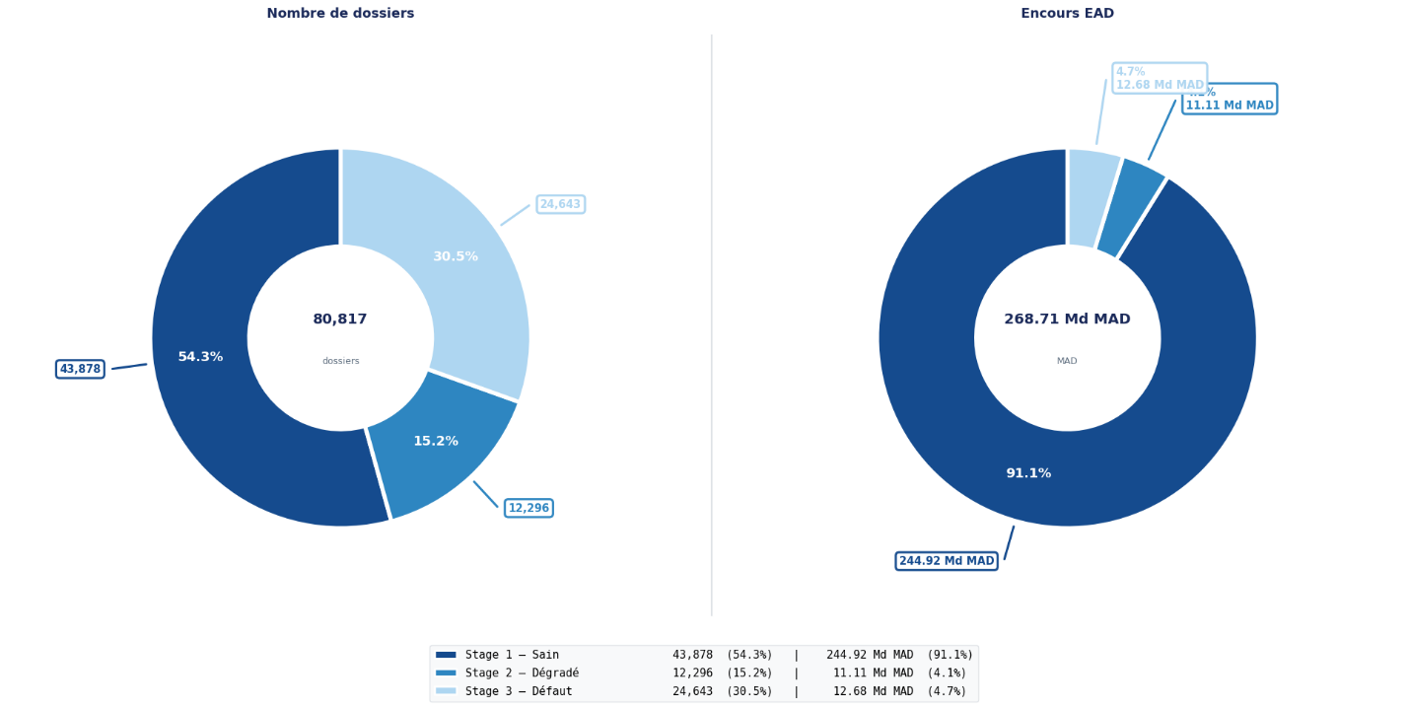
Source : réaliser par l’auteur

Le portefeuille provisionnable rassemble 80 817 dossiers pour 268,71 milliards de dirhams. La répartition par stade révèle un écart frappant entre la photographie en nombre et celle en encours. En nombre, le Stage 3 pèse 30,5 % du portefeuille, un niveau nettement supérieur aux standards bancaires où les ratios de NPL se situent généralement entre 3 et 8 % dans les économies développées, et autour de 7 à 9 % au Maroc selon les statistiques de Bank Al-Maghrib. En encours, ce même Stage 3 ne représente que 4,7 % du volume total, tandis que le Stage 1 concentre à lui seul 91,1 % de l'exposition.
Cet écart est l'enseignement structurel central. Le risque en volume ne réside pas dans le portefeuille déclaré en défaut, mais dans la masse des grandes contreparties classées saines. Les défauts se concentrent majoritairement sur des crédits de petits montants : particuliers, très petites entreprises, créances anciennes. Les souverains et les grandes entreprises, peu nombreux en proportion, portent l'essentiel du volume. Le taux apparent de 30,5 % en Stage 3 reflète ainsi moins une dégradation généralisée qu'une politique de classification rigoureuse appliquée à un portefeuille historiquement chargé en petites créances retail.
Figure 2 : EAD et Provision ECL par stade de risque
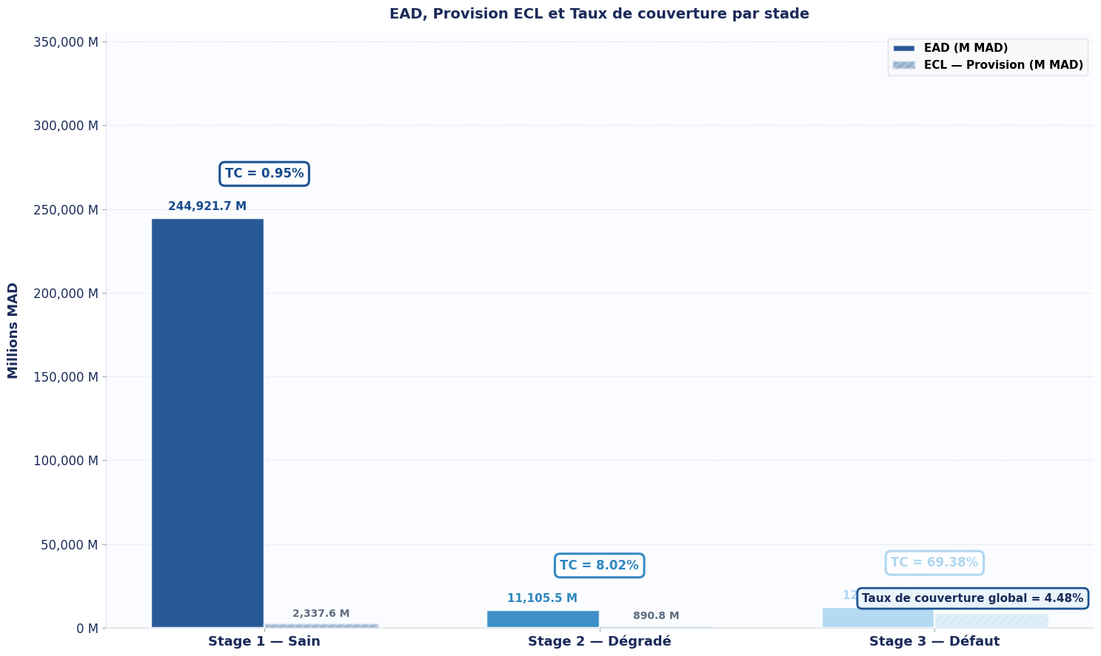
Source : réaliser par l’auteur
La hiérarchie des taux de couverture confirme la cohérence interne de l'application d'IFRS 9 : 0,95 % en Stage 1, 8,02 % en Stage 2, 69,38 % en Stage 3. Ces ordres de grandeur s'alignent sur les pratiques observées chez les comparables marocains comme Attijariwafa Bank, BMCE Bank of Africa ou la Banque Centrale Populaire, dont les taux de couverture Stage 3 s'établissent généralement entre 65 et 75 % en intégrant l'effet des garanties d'État. Ils restent cohérents avec les standards européens, autour de 45 % selon les statistiques de l'EBA en 2023, où ce niveau plus faible s'explique par une moindre disponibilité de garanties souveraines.
Le taux de 69,38 % en Stage 3 ne traduit pas un sous-provisionnement. Il reflète l'hypothèse d'un taux de recouvrement moyen de l'ordre de 30 %, fondée sur les garanties d'État (LGD nulle) et sur les anticipations de récupération des créances anciennes. La provision couvre donc la perte attendue nette des recouvrements, conformément à l'esprit de la norme. La proximité des taux observés avec les benchmarks marocains valide en outre la calibration du modèle CHR mobilisé par le groupe.

Concentration des encours
Figure 3 : Courbe de Lorenz
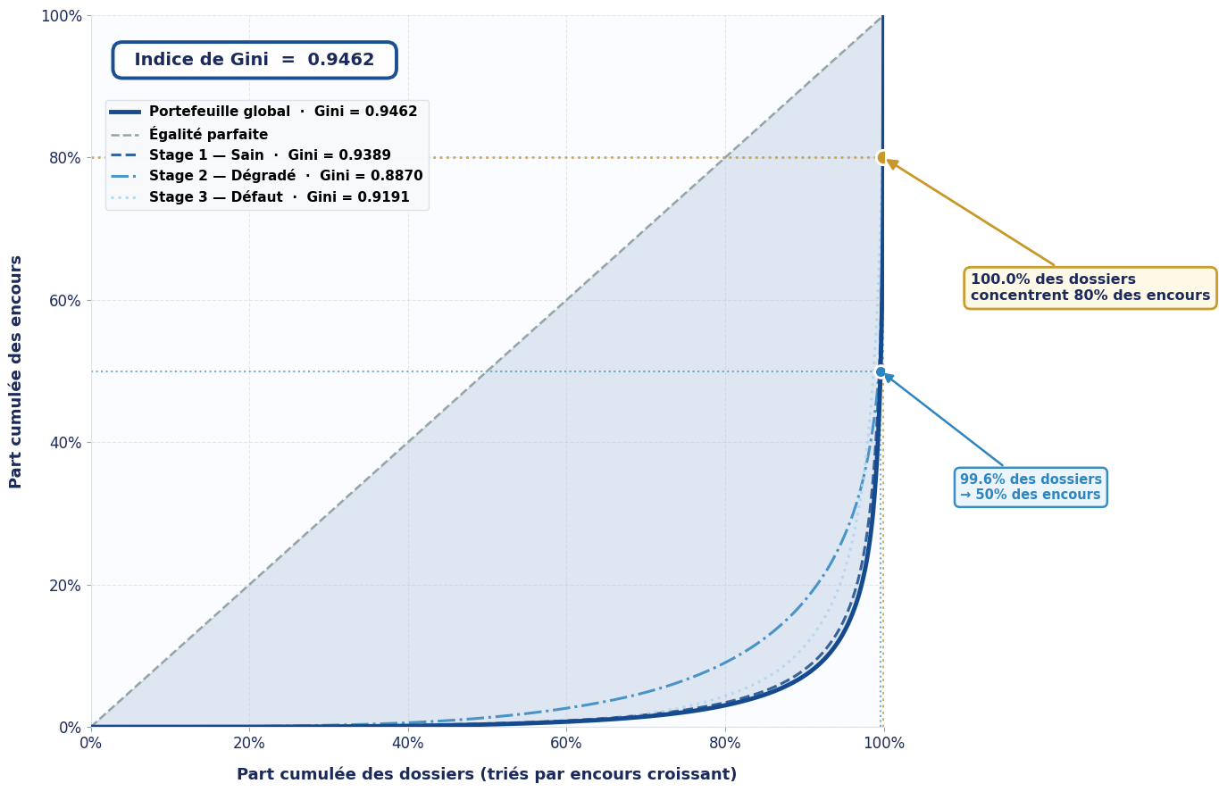
Source : réaliser par l’auteur
L'indice de Gini global s'établit à 0,9462. Ce niveau, extrêmement élevé, place le portefeuille bien au-dessus du seuil de référence de 0,80 souvent utilisé pour qualifier un portefeuille comme fortement concentré (Gordy, 2003). À titre de comparaison, les portefeuilles retail diversifiés affichent typiquement un Gini compris entre 0,55 et 0,70, tandis que les portefeuilles corporate des grands groupes bancaires européens se situent entre 0,80 et 0,90.
Deux repères donnent une lecture concrète de cette concentration : 0,4 % des dossiers, soit environ 323 contreparties, portent à eux seuls 50 % du volume total. Cette structure n'est pas une anomalie. Elle reflète le modèle d'affaires du groupe, dont la vocation première est le financement des États souverains et des grandes entreprises. Pour l'audit, ce niveau de concentration impose une rupture méthodologique. L'approche statistique seule devient insuffisante : une revue individuelle des dossiers dépassant 20 millions de dirhams devient indispensable, car la défaillance d'un seul dossier majeur pourrait avoir un impact matériel sur les comptes consolidés. La médiane s'impose en conséquence comme indicateur central, la moyenne étant fortement biaisée par les valeurs extrêmes.
Tableau 19 : Indicateurs de concentration et de dispersion par stade
 | N dossiers | Médiane | Moyenne | P5 | P95 | Gini | % doss. → 80% EAD
B1 | 42,319 | 180.3 K | 5.79 M | 2.2 K | 13.7 M | 0.9389 | 99.9%
B2 | 11,875 | 92.9 K | 0.94 M | 1.1 K | 2.4 M | 0.8870 | 99.9%
B3 | 20,995 | 16.9 K | 0.60 M | 0.2 K | 2.2 M | 0.9191 | 99.8%
Total | 75,189 | 100.0 K | 3.57 M | 0.6 K | 7.4 M | 0.9462 | 100.0%

Source : réaliser par l’auteur
Le tableau met en évidence trois phénomènes qui n'apparaissent pas sur les graphiques de distribution. Le premier est l'écart entre médiane et moyenne, indicateur d'asymétrie. En Stage 1, la moyenne est trente-deux fois supérieure à la médiane (5,79 M contre 180 K). En Stage 3, ce rapport monte à trente-cinq (0,60 M contre 16,9 K). Cette asymétrie extrême signifie que la moyenne, indicateur usuel en finance, est trompeuse sur ce portefeuille : elle est tirée par une poignée de très grandes contreparties et ne décrit pas le dossier représentatif.
Le deuxième phénomène est l'amplitude P5-P95. En Stage 1, elle s'étend de 2 200 dirhams à 13,7 millions, soit un facteur 6 200 entre le cinquième et le quatre-vingt-quinzième percentile. En Stage 3, l'amplitude reste massive (de 200 dirhams à 2,2 millions), mais sur des montants beaucoup plus faibles. Ce constat confirme que la dégradation touche en priorité les petits crédits. Cette dispersion intra-stade justifie une approche d'audit différenciée selon la taille des expositions, plutôt qu'une approche uniforme par bucket.
Le troisième phénomène est la stabilité du Gini par stade, tous trois compris entre 0,88 et 0,94. La concentration n'est donc pas un effet du classement par stade : elle est structurelle à l'ensemble du portefeuille. Quel que soit le bucket considéré, une minorité de contreparties capte la majorité du volume. C'est une caractéristique du modèle d'affaires, et non un signal de risque.
Figure 4 : Distribution des encours par stade (échelle log₁₀)
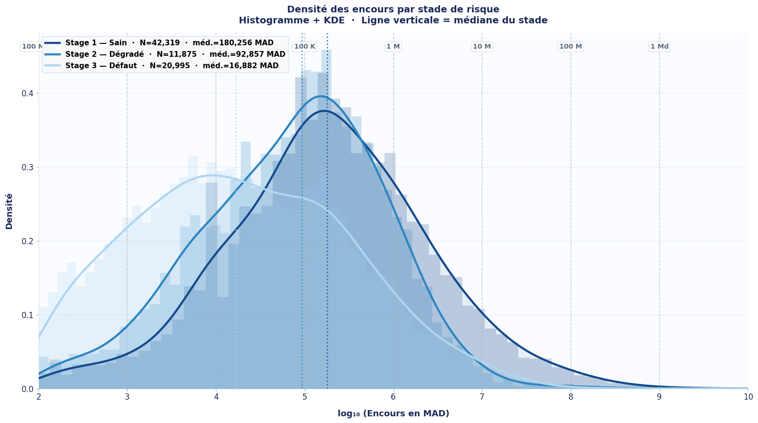
Source : réaliser par l’auteur
L'histogramme révèle une bimodalité du Stage 3 absente des deux autres stades. Cette bimodalité, lisible uniquement sur l'échelle logarithmique, traduit la coexistence de deux populations distinctes. D'un côté, des milliers de petites créances autour de quelques milliers de dirhams, vraisemblablement des crédits à la consommation anciens jamais soldés. De l'autre, quelques centaines de contreparties corporates ou PME récemment basculées en défaut, sur des encours millionnaires. Les Stages 1 et 2 présentent au contraire des distributions unimodales et resserrées, signe de portefeuilles plus homogènes par construction.
L'enseignement opérationnel est qu'il n'existe pas un dossier Stage 3 type : il en existe deux. Une stratégie de provisionnement et de recouvrement uniforme appliquée à ce bucket serait inadaptée. Les petits dossiers relèvent d'une approche statistique par portefeuille, qui peut combiner provision collective, abandon de créance ou cession. Les grands dossiers nécessitent en revanche une revue individuelle et une stratégie de sortie négociée.

Structure de la provision ECL
Figure 5 : Décomposition de la provision ECL
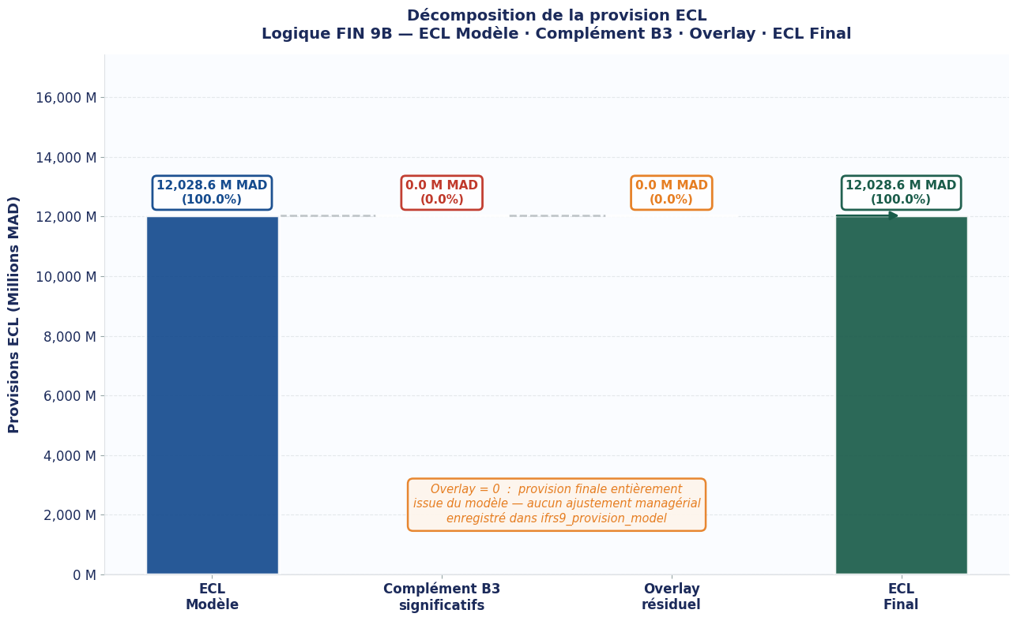
Source : réaliser par l’auteur
La provision totale de 12 028,6 millions de dirhams provient intégralement du modèle statistique. Aucun complément spécifique n'est constitué sur les grands dossiers Stage 3, et aucun overlay managérial n'est appliqué. Cette configuration est rare dans la pratique bancaire IFRS 9. La majorité des établissements appliquent un overlay positif compris entre 5 et 15 % de la provision modèle, selon les statistiques publiées par la BCE en 2023, pour intégrer des risques que le modèle ne capture pas : incertitudes macroéconomiques, risques sectoriels émergents, expositions géopolitiques, dossiers atypiques.
L'absence d'overlay peut s'interpréter de deux manières opposées. Soit le modèle est jugé exhaustif et parfaitement calibré, ce qui constituerait une position de confiance exceptionnelle. Soit la gouvernance a fait le choix de s'en remettre exclusivement à la sortie du modèle, ce qui transfère implicitement tout le poids du provisionnement sur la qualité du modèle lui-même. Dans les deux cas, cette position doit être formellement documentée dans les procès-verbaux du comité de provisionnement. Elle fait partie des points d'attention prioritaires pour l'auditeur.

Figure 6 : Distribution du taux de couverture ECL/EAD par stade
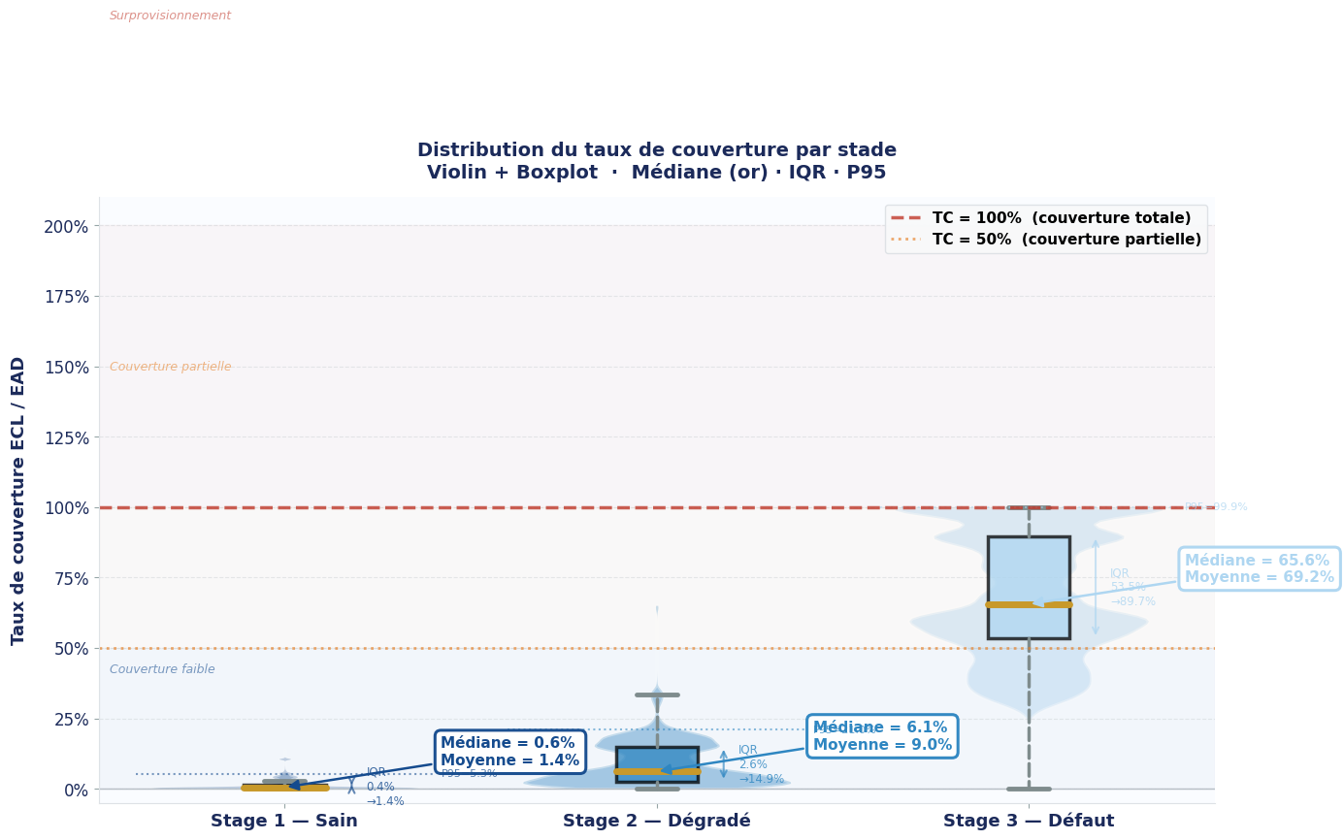
Source : réaliser par l’auteur
Au-delà du taux moyen, c'est la dispersion intra-stade qui révèle la mécanique réelle du provisionnement. Le Stage 1 présente une distribution très resserrée autour de zéro, signe d'une application homogène de la formule réglementaire aux expositions saines. Le Stage 2 montre une dispersion élargie, reflétant la diversité des durées résiduelles. Le Stage 3 offre la distribution la plus instructive : son intervalle interquartile s'étend de 50,6 % à 89,9 %, soit un facteur 1,8 entre les dossiers les moins et les plus couverts.
Cette hétérogénéité est cohérente avec la coexistence des deux populations identifiées précédemment. Les créances anciennes accumulent des provisions sur plusieurs exercices et tendent vers des taux de couverture élevés, parfois supérieurs à 100 %, ce qui correspond à un sur-provisionnement résultant d'une accumulation comptable historique. À l'opposé, les contreparties bénéficiant de garanties d'État affichent des taux faibles, leur perte attendue nette des garanties étant quasi-nulle. Pour l'audit, cette dispersion justifie une approche différenciée : validation documentaire des garanties pour les dossiers à TC faible, analyse de la stratégie de recouvrement et de l'historique de provisionnement pour les dossiers à TC élevé.

Signaux comportementaux
Figure 7 : Répartition par zone d'impayés et stade de risque
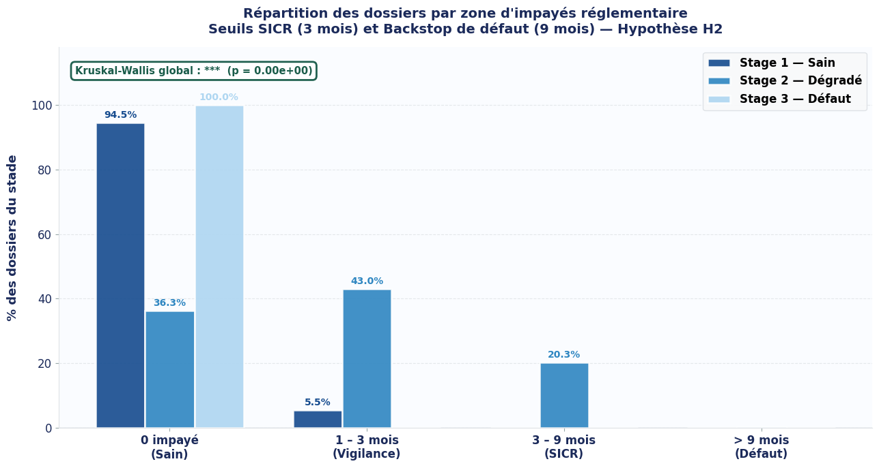
Source : réaliser par l’auteur
La répartition réglementaire confirme la robustesse globale du processus de classification, tout en mettant en évidence un point d'attention majeur. Le Stage 1 est très homogène, avec 94,5 % des dossiers sans aucun impayé, ce qui valide la qualité du portefeuille sain. Le Stage 2 occupe une zone de transition cohérente avec les seuils SICR de Bank Al-Maghrib : 43 % des dossiers en zone de vigilance (1 à 3 mois) et 20 % en zone SICR (3 à 9 mois).
Le constat le plus significatif concerne le Stage 3 : 100 % des dossiers affichent zéro impayé courant à la date d'arrêté. Ce résultat, contre-intuitif au premier abord, signifie que la classification en défaut n'est presque jamais déclenchée par un retard de paiement actif. Elle l'est par des événements qualitatifs (procédure collective, cession de créances, décision de gestion) ou par un historique d'impayés désormais résorbé par des paiements partiels. Cette caractéristique constitue le principal angle d'attention pour l'audit. Pour ces dossiers, la justification documentaire du classement en défaut prend une importance critique, puisqu'aucun signal quantitatif courant ne la soutient.

Figure 8 : Ancienneté du crédit par stade de risque
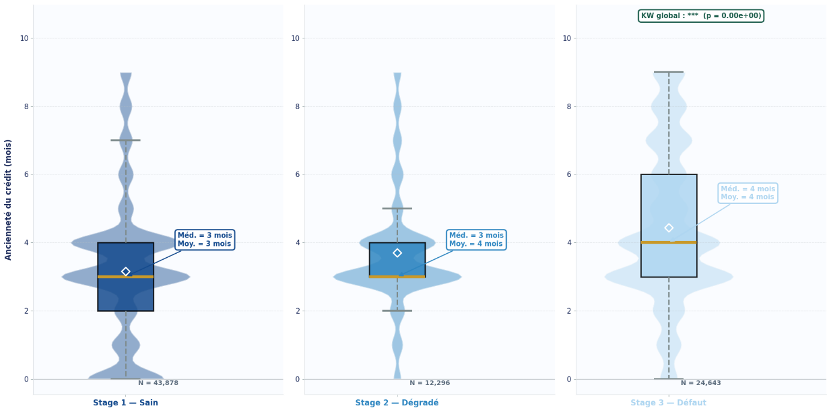
Source : réaliser par l’auteur
L'ancienneté discrimine statistiquement les trois stades : le test de Kruskal-Wallis est hautement significatif, avec une p-value quasi-nulle. L'effet pratique reste cependant modéré, les médianes ne différant que d'un à deux mois entre les stades. Cette double conclusion (significativité statistique mais faible pouvoir discriminant) illustre une limite classique des tests sur grands échantillons (Lin, Lucas et Shmueli, 2013). Avec 80 000 observations, le moindre écart devient statistiquement significatif, sans être nécessairement économiquement pertinent.
La variable conserve son utilité dans une approche multivariée, où elle capture un effet de maturité combiné aux autres signaux (impayés, notation interne, secteur d'activité). Elle ne pourra cependant pas servir de critère discriminant isolé dans la modélisation du staging.

Terme structure des probabilités de défaut
Figure 9 : Lifetime PD cumulée par stade
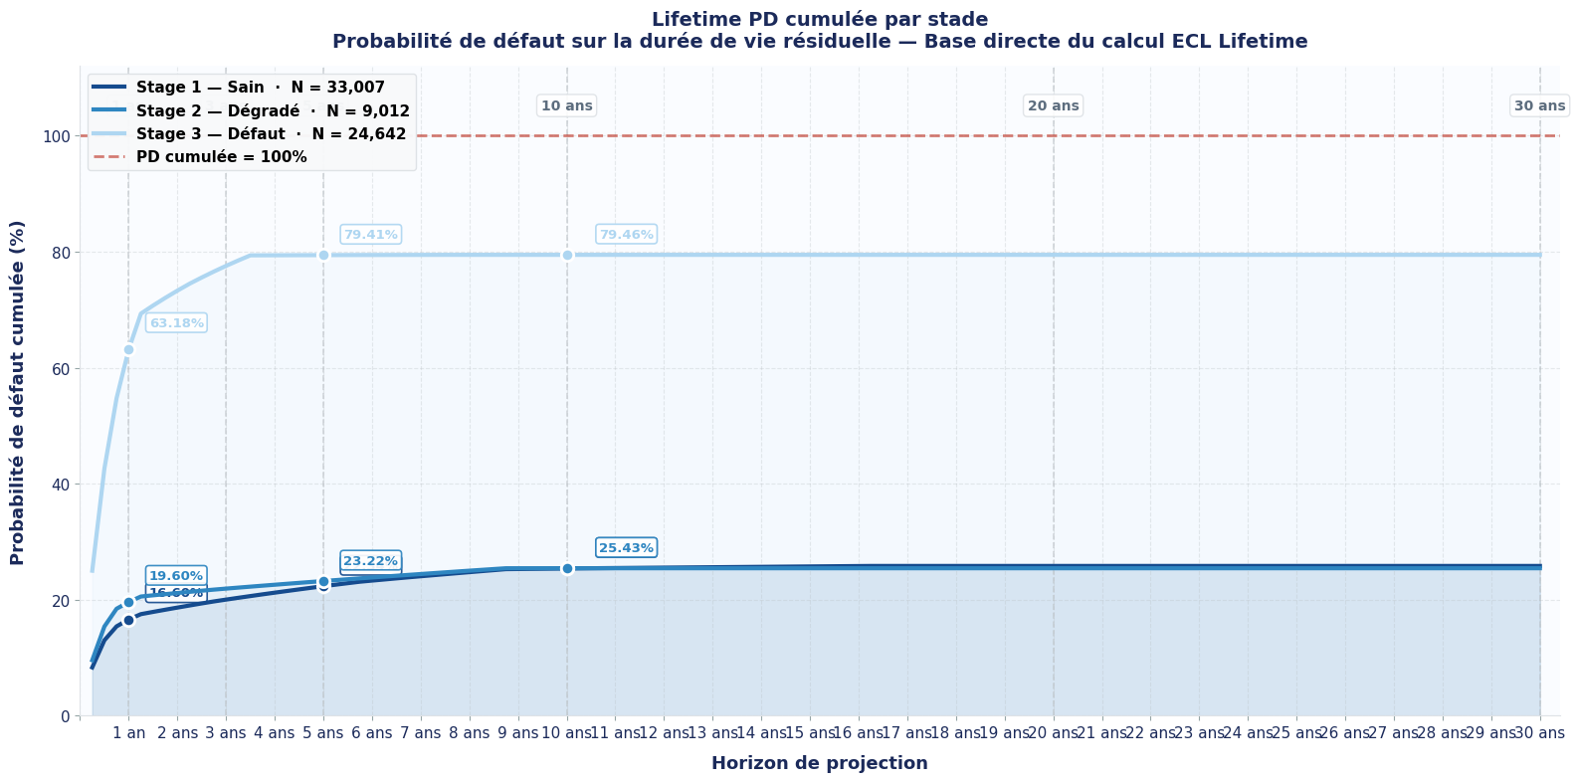
Source : réaliser par l’auteur
La trajectoire de la PD cumulée révèle deux enseignements méthodologiques majeurs. Le Stage 3 atteint 63 % de PD cumulée dès la première année et plafonne autour de 79 % au-delà de cinq ans, sans jamais converger vers 100 %. Ce plafond signifie qu'environ 20 % des contreparties classées en défaut sont considérées comme récupérables sur le long terme. Cette hypothèse constitue un point de calibrage important du modèle et mériterait d'être confrontée aux taux de cure observés historiquement par le groupe. À titre de référence, les modèles de cure rate publiés par l'EBA situent généralement ce taux entre 15 et 25 % selon les segments.
Le second enseignement est plus fondamental : les courbes Stage 1 et Stage 2 convergent vers des valeurs quasi-identiques, autour de 25 % à long terme. Les modèles de PD ne distinguent plus, au-delà de cinq à dix ans, les contreparties saines des contreparties dégradées. Cette convergence n'est pas un défaut du modèle mais une caractéristique structurelle de la modélisation actuarielle : à long terme, la mémoire du stress initial s'efface. La conséquence est lourde de sens pour l'application de la norme. La distinction Stage 1 / Stage 2 doit reposer principalement sur les critères qualitatifs de SICR (inscription sur liste de surveillance, dégradation de notation interne, watchlist) plutôt que sur la seule trajectoire des PD.

Figure 10 : Lifetime PD cumulée aux horizons clés
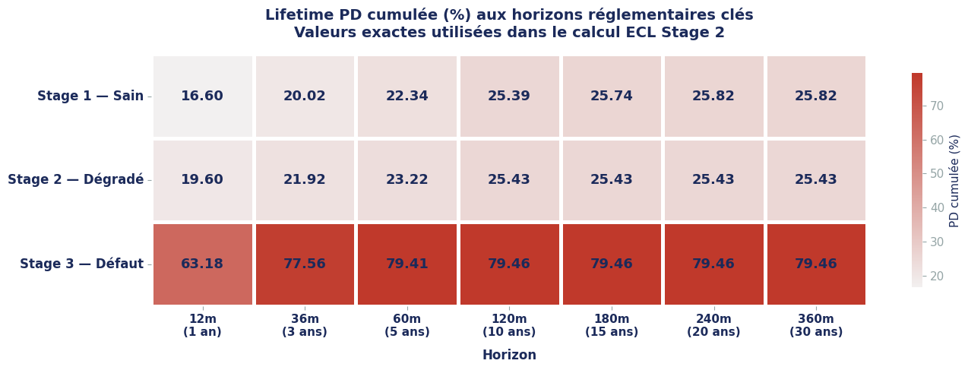
Source : réaliser par l’auteur
Le graphique des horizons réglementaires confirme et précise cette lecture. Pour les dossiers Stage 2 dont la durée résiduelle est courte, inférieure à deux ans, ce qui correspond à une part significative du portefeuille crédit-bail, la différence de PD cumulée entre Stage 1 et Stage 2 ne dépasse pas trois points. La différence de provision entre les deux stades sera dans ce cas marginale, ce qui relativise l'enjeu financier du basculement SICR pour les courtes maturités.
Ce constat éclaire une zone de risque opérationnel pour l'audit. Sur les expositions de longue durée en revanche, la différence entre les deux horizons de projection (12 mois pour le Stage 1, durée de vie résiduelle pour le Stage 2) génère un écart de provision significatif. La rigueur de la documentation des critères qualitatifs de reclassement devient alors le principal levier de différenciation entre les deux stades, et le point d'audit le plus sensible dans la pratique du groupe.

Analyse bivariée
L'analyse univariée a caractérisé la structure de chaque variable prise isolément. L'analyse bivariée prolonge cet examen en testant statistiquement les relations entre les variables explicatives et le staging IFRS 9, puis les relations entre les variables explicatives elles-mêmes. Cette étape constitue la passerelle méthodologique entre la description du portefeuille et la construction du modèle prédictif. Elle vise à hiérarchiser le pouvoir discriminant des variables, à identifier les phénomènes de redondance, et à anticiper les risques de circularité dans la modélisation

Variables continues et staging
Tableau 20 : Tests non paramétriques
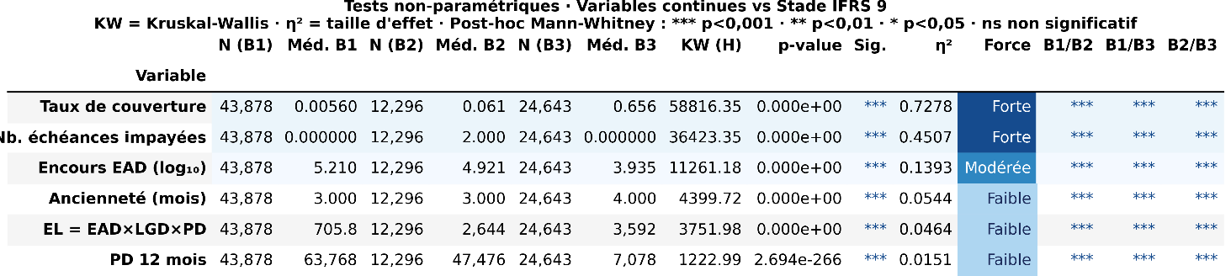
Source : réaliser par l’auteur
Le tableau de tests statistiques évalue, pour six variables continues, leur capacité à discriminer les trois stades IFRS 9. Le choix des tests non paramétriques de Kruskal-Wallis et de Mann-Whitney se justifie par les distributions fortement asymétriques observées dans l'analyse univariée, qui invalident l'hypothèse de normalité requise par l'ANOVA classique (Conover, 1999). L'indice η² mesure la taille d'effet et permet de hiérarchiser les variables selon les seuils établis par Cohen (1988) : négligeable en dessous de 0,01, faible entre 0,01 et 0,06, modéré entre 0,06 et 0,14, fort au-delà.
Deux variables se détachent nettement par leur pouvoir discriminant. Le taux de couverture affiche un η² de 0,7278, valeur exceptionnellement élevée puisqu'elle dépasse de plus de cinq fois le seuil d'effet fort. Sa médiane progresse de 0,006 en Stage 1 à 0,066 en Stage 2, puis à 0,656 en Stage 3, traduisant une séparation quasi parfaite entre les trois groupes. Cette séparation ne reflète cependant pas une capacité prédictive intrinsèque. Elle est mécanique, le taux de couverture étant construit comme le rapport ECL/EAD, lui-même fonction du stade. Cette variable doit donc être exclue de la modélisation pour éviter tout phénomène de data leakage.
Le nombre d'échéances impayées arrive en deuxième position avec un η² de 0,4507. Sa médiane nulle en Stage 1 et en Stage 3, et égale à deux en Stage 2, reflète directement le rôle du seuil SICR de Bank Al-Maghrib (3 mois d'impayés) dans le mécanisme de reclassement. C'est une variable légitime, indépendante de la formule de provisionnement, et l'une des plus informatives pour le modèle.
Les autres variables se situent dans une zone d'effet modéré ou faible. L'encours EAD en échelle logarithmique présente un η² de 0,1393, juste à la frontière entre effet modéré et effet fort. Sa médiane décroît du Stage 1 (5,21 en log, soit environ 162 000 dirhams) au Stage 3 (3,94, soit environ 8 600 dirhams), ce qui confirme que les dossiers en défaut correspondent structurellement à de plus petits montants. L'ancienneté du crédit, malgré une significativité statistique maximale, n'affiche qu'un η² de 0,0544 : les médianes ne diffèrent que d'un mois entre les stades, et le pouvoir discriminant pratique reste limité. L'EL et la PD à 12 mois ferment le classement avec des η² respectifs de 0,0464 et 0,0151.
Le constat le plus surprenant concerne la PD à 12 mois. Sa médiane est plus élevée en Stage 1 qu'en Stage 3, résultat contre-intuitif au premier abord. Cette inversion s'explique par la structure du modèle de PD du groupe, qui agrège des codes hétérogènes selon les segments. Les contreparties Stage 1 incluent des PME et des dossiers retail dont la PD individuelle peut atteindre 15 à 20 %, tandis que les contreparties Stage 3 sont dominées par de très petites créances anciennes pour lesquelles la PD modèle a été progressivement lissée à la baisse par les recouvrements partiels. C'est précisément ce phénomène qui infirme l'hypothèse H3, selon laquelle la PD devrait être positivement corrélée au stade. La PD modèle ne peut donc pas servir de prédicteur direct du staging, malgré ce que la formule théorique ECL = EAD × LGD × PD pourrait laisser attendre.

Figure 11 : Classement par pouvoir discriminant
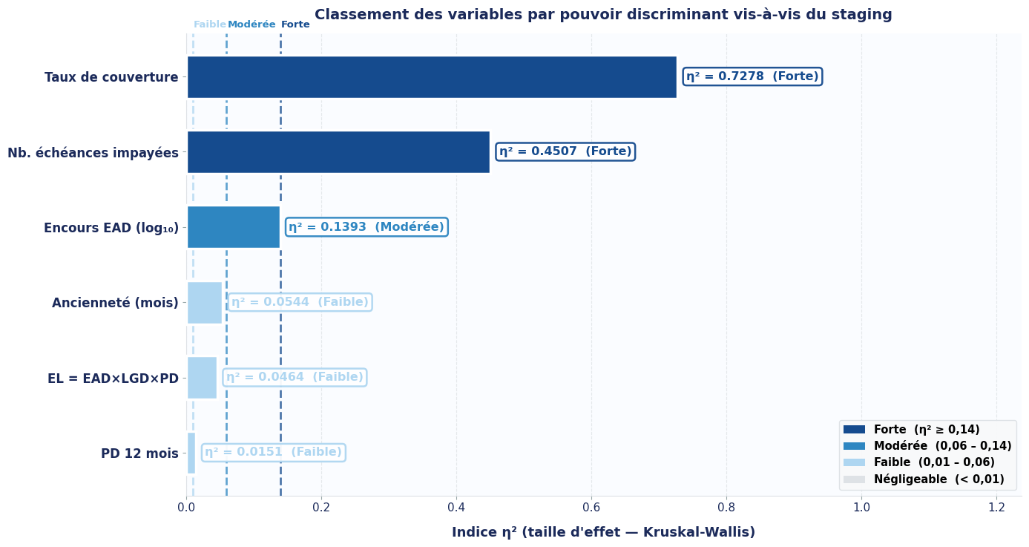
Source : réaliser par l’auteur
Le graphique en barres horizontales met en évidence une rupture nette entre deux groupes de variables. Le taux de couverture et le nombre d'impayés se détachent largement, tandis que les quatre variables restantes se situent toutes en dessous du seuil de 0,14. Cette discontinuité oriente la stratégie de modélisation. Le nombre d'impayés sera retenu comme variable principale, et complété par les autres signaux comme features secondaires. Le taux de couverture, malgré son η² maximal, devra être écarté pour préserver l'indépendance du modèle vis-à-vis de la formule de provisionnement.
Figure 12 : Distribution du nombre d'échéances impayées par stade
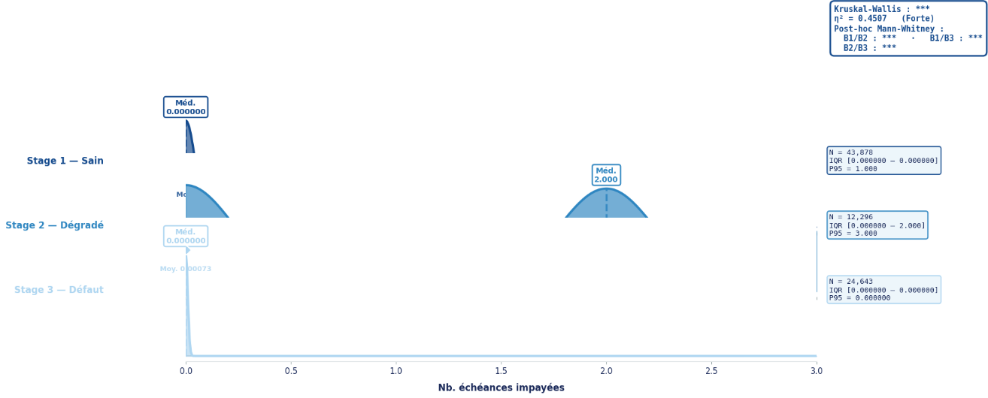
Source : réaliser par l’auteur
Le ridge plot du nombre d'impayés révèle une structure plus nuancée que ne le suggère la simple médiane. Le Stage 1 se concentre massivement sur zéro impayé, avec un intervalle interquartile réduit à zéro. Le Stage 2 présente deux modes distincts : une première concentration à zéro, qui correspond aux dossiers classés sur critères qualitatifs SICR, et une seconde autour de deux impayés, alignée sur le seuil réglementaire de dégradation significative. Le Stage 3 revient paradoxalement à une concentration sur zéro, ce qui confirme que la majorité des dossiers en défaut ne présentent pas d'impayé courant à la date d'arrêté, point déjà mis en évidence dans l'analyse univariée.
Figure 13 : Distribution de l'encours EAD en échelle logarithmique
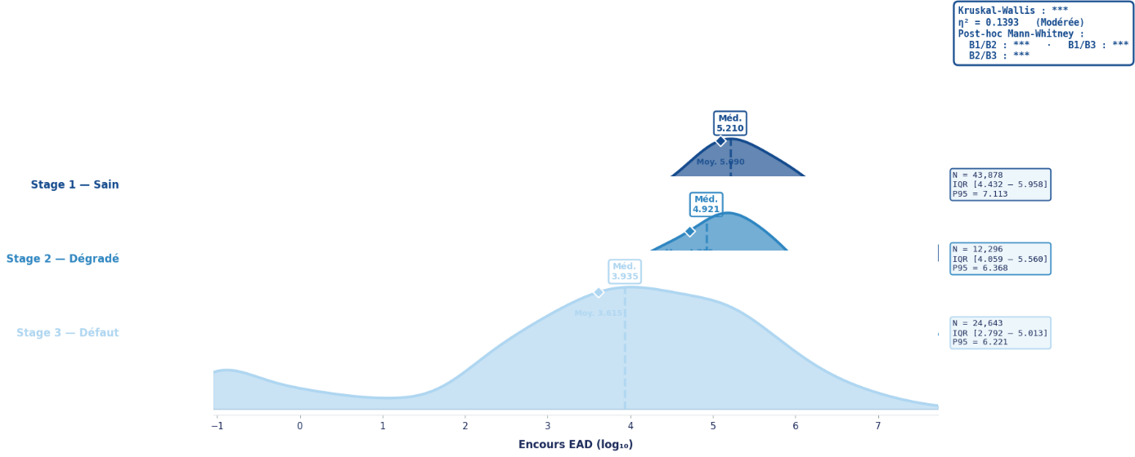
Source : réaliser par l’auteur
Le ridge plot de l'EAD en log montre trois distributions partiellement chevauchantes. Le Stage 1 affiche une courbe symétrique centrée autour de 5,21. Le Stage 2 se décale légèrement vers la gauche, à 4,92. Le Stage 3 se déplace nettement vers les petits montants, avec une médiane à 3,94 et une distribution plus étalée. Ce chevauchement partiel explique la valeur modérée de l'η² : l'encours discrimine les stades en tendance, mais ne permet pas une séparation binaire fiable au niveau individuel.

Variables catégorielles et staging
Figure 14 : Classement par V de Cramér
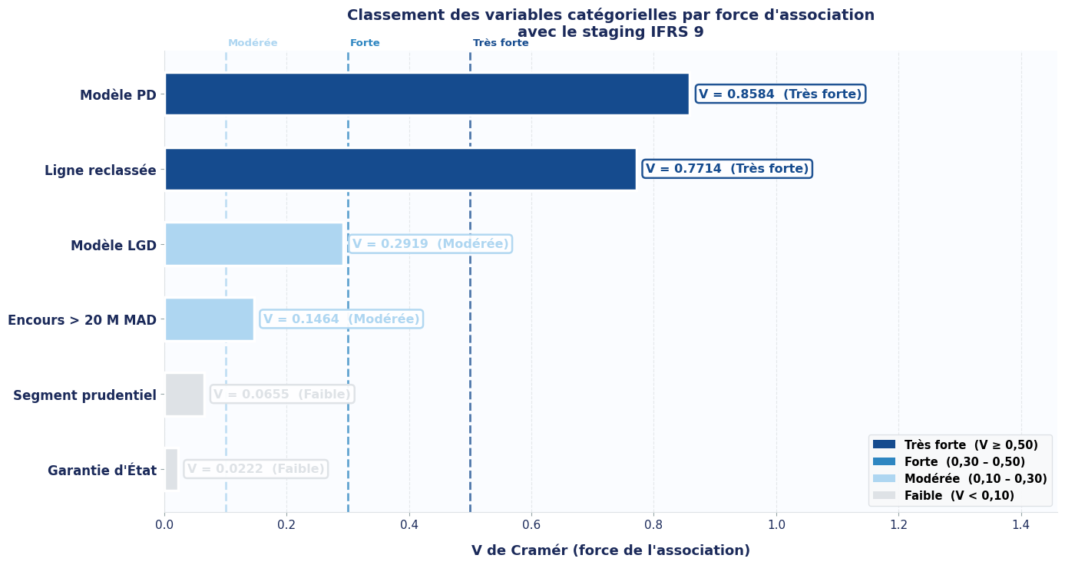
Source : réaliser par l’auteur
Le graphique de classement met en évidence une discontinuité comparable à celle observée pour les variables continues. Deux variables se détachent très fortement. Le modèle de probabilité de défaut affiche un V de Cramér de 0,86, la valeur la plus élevée de toute l'analyse. Avec 43 modalités correspondant à des codes modèles spécifiques selon le segment, la maturité et le niveau de risque, cette variable fonctionne presque comme un proxy du stade. La variable « ligne reclassée », binaire, arrive en deuxième position avec un V de 0,77.
Les quatre variables suivantes (modèle LGD, encours supérieur à 20 millions, segment prudentiel, garantie d'État) se situent toutes en dessous de 0,30, soit dans la catégorie d'association modérée ou faible selon les seuils de Cohen (1988).
Cette discontinuité confirme un constat majeur : il existe dans ce portefeuille deux variables catégorielles quasi déterministes du staging. Les inclure brutes dans un modèle prédictif reviendrait à introduire une circularité. Ces variables ne sont pas des prédicteurs indépendants, elles encodent a posteriori la décision de classification. Pour une modélisation robuste, elles doivent être soit exclues, soit réencodées de façon agrégée afin de préserver leur information structurelle sans introduire de tautologie.

Figure 15 : Table de contingence " Ligne reclassée"
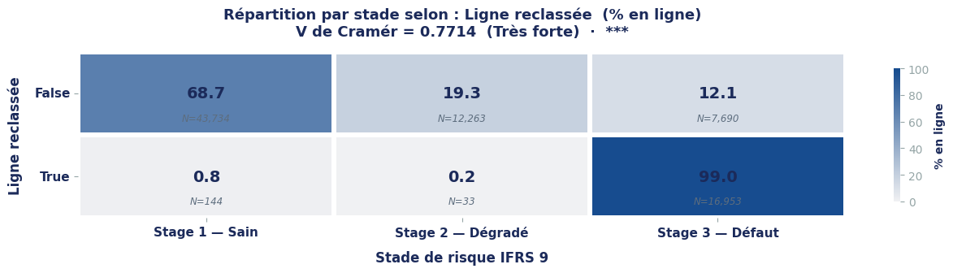
Source : réaliser par l’auteur
La heatmap quantifie un constat structurant. Parmi les dossiers non reclassés, la répartition est relativement équilibrée : 68,7 % en Stage 1, 19,3 % en Stage 2 et 12,1 % en Stage 3. Parmi les dossiers reclassés en revanche, 99,0 % se concentrent en Stage 3.
Ce résultat est l'une des découvertes les plus directes de toute l'analyse. Sur les 17 130 dossiers Stage 3 du portefeuille, 16 953 sont des lignes reclassées par décision de gestion. Autrement dit, le passage en Stage 3 dans ce portefeuille n'est presque jamais déclenché par le mécanisme automatique du seuil d'impayés à 9 mois prévu par la norme. Il résulte d'une procédure qualitative : procédure collective, cession de créances, décision de comité de provisionnement.
Cette caractéristique a deux implications majeures. Pour l'audit, elle place les motifs de reclassement au cœur de la justification du provisionnement Stage 3. La documentation des décisions de comité devient l'élément clé du contrôle. Pour la modélisation, elle confirme que la variable « ligne reclassée » ne peut être incluse comme prédicteur, puisqu'elle constitue elle-même la cause directe du Stage 3.

Figure 16 : Table de contingence "Modèle LGD"
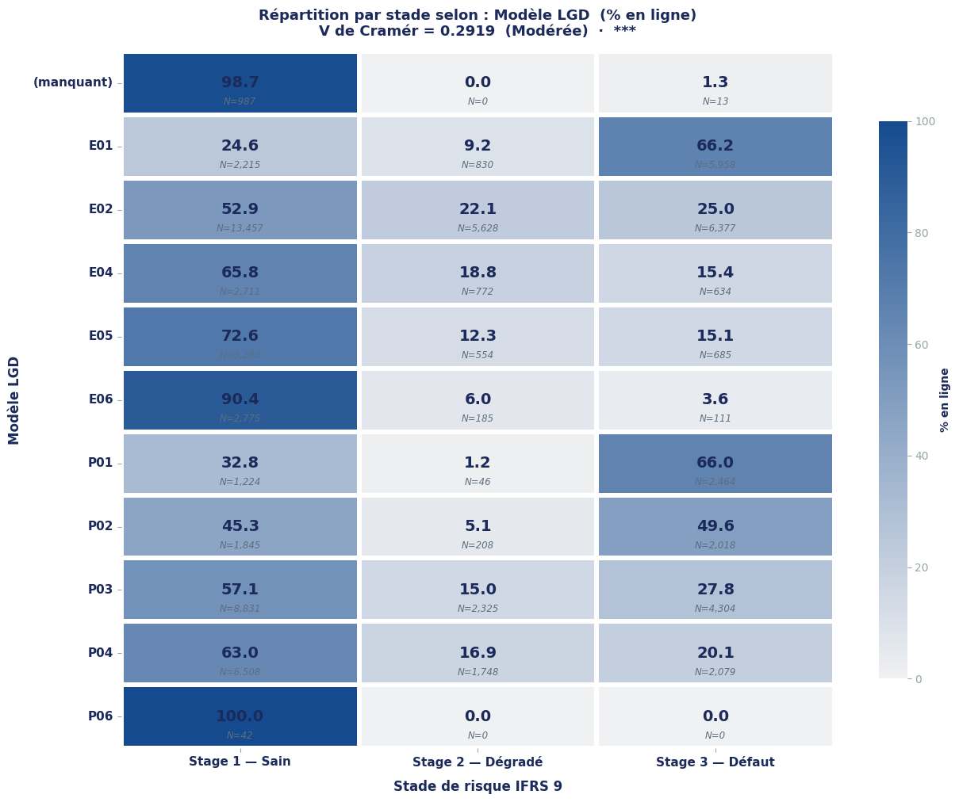
Source : réaliser par l’auteur
La répartition par modèle LGD illustre la relation entre la qualité des garanties et le profil de risque. Les modèles E01 et P01, associés aux contreparties sans garanties solides, concentrent respectivement 66,2 % et 66,0 % de Stage 3. À l'opposé, le modèle E06, dédié aux entreprises bénéficiant de garanties souveraines ou de premier rang, affiche 90,4 % de Stage 1. Le modèle P06, réservé aux particuliers avec garantie totale, est exclusivement composé de dossiers sains.
Cette structure confirme que le modèle LGD capture une dimension fondamentale du risque indépendante du staging : la sévérité de la perte attendue en cas de défaut. Contrairement aux variables précédentes, sa relation avec le stade reflète une causalité économique réelle (les garanties solides réduisent à la fois la PD et la LGD) et non une construction mécanique. Le modèle LGD constitue donc une feature légitime et hautement informative pour la modélisation.

Figure 17 : Répartition des stades par segment prudentiel
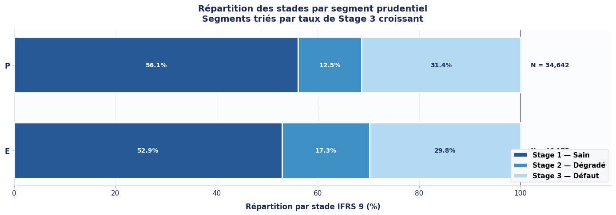
Source : réaliser par l’auteur
Ce graphique présente la répartition des trois stades IFRS 9 selon le segment prudentiel, avec les segments classés par taux de Stage 3 croissant. Le segment des particuliers, qui rassemble 34 642 dossiers, affiche un taux de Stage 3 de 31,4 %, tandis que le segment entreprises présente un taux légèrement inférieur de 29,8 %. L'écart sur le risque de défaut entre les deux segments n'est donc que de 1,6 point, ce qui explique la valeur globalement faible du V de Cramér observée précédemment.
Les différences les plus instructives apparaissent en réalité sur les stades intermédiaires. Le segment entreprises présente un taux de Stage 2 sensiblement plus élevé (17,3 % contre 12,5 % pour les particuliers), soit un écart de près de cinq points. À l'inverse, le segment particuliers affiche un taux de Stage 1 légèrement supérieur (56,1 % contre 52,9 %).
Cette structure révèle deux dynamiques de dégradation distinctes. Les entreprises font l'objet d'une surveillance renforcée et d'un reclassement préventif en Stage 2, ce qui traduit une détection plus précoce des signaux de dégradation par les gestionnaires. Les particuliers, dont le suivi est plus automatisé, présentent une trajectoire plus directe du Stage 1 vers le Stage 3, sans stationnement prolongé en Stage 2. Pour l'audit, cette hétérogénéité justifie une analyse différenciée des critères de reclassement par segment, et une validation distincte des paramètres PD et LGD. Pour la modélisation, elle confirme que le segment prudentiel doit être conservé comme feature malgré son V de Cramér global faible, puisque la valeur agrégée masque des dynamiques exploitables en multivariée.

Figure 18 : Matrice de corrélations de Spearman
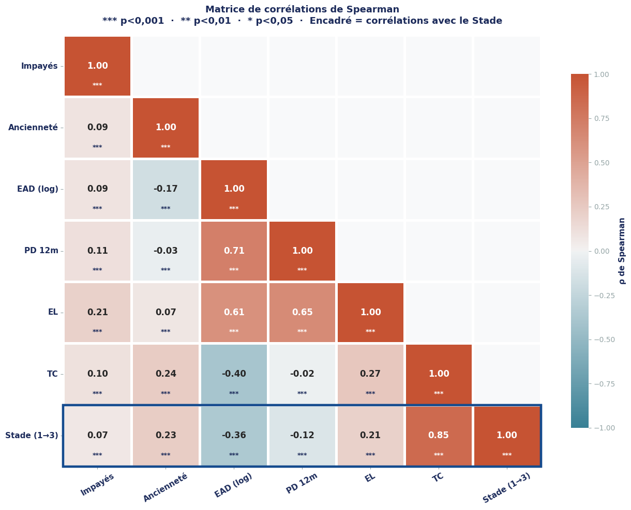
Source : réaliser par l’auteur
La matrice de Spearman offre une vision synthétique des relations monotones entre l'ensemble des variables continues, y compris leur association avec le stade encodé numériquement. Le choix de Spearman plutôt que Pearson se justifie par les distributions asymétriques et la présence d'outliers caractéristiques de ce type de portefeuille (Hauke et Kossowski, 2011).
La lecture de la ligne dédiée au stade révèle plusieurs enseignements. Le taux de couverture affiche la corrélation la plus forte de toute la matrice, avec un coefficient de +0,85. Cette association positive quasi parfaite reflète à nouveau la logique mécanique d'IFRS 9 : la formule du taux de couverture intègre directement le stade via la durée de projection de l'ECL. Ce résultat valide la cohérence interne du provisionnement mais confirme l'impossibilité d'utiliser cette variable comme prédicteur.
L'encours EAD en échelle logarithmique présente une corrélation négative modérée de −0,36 avec le stade, qui traduit la dualité structurelle déjà identifiée : les grandes expositions demeurent majoritairement saines, tandis que les petites créances accumulent les défauts. L'ancienneté et l'EL affichent des corrélations positives faibles (+0,23 et +0,21) avec le stade. Le nombre d'impayés et la PD à 12 mois présentent des corrélations très faibles, résultat contre-intuitif au premier abord mais cohérent avec la structure particulière du Stage 3, majoritairement sans impayé courant, et avec l'hétérogénéité des codes modèles PD selon les stades.
L'examen des corrélations entre variables explicatives met en évidence trois relations notables. L'encours EAD et la PD à 12 mois affichent un coefficient de +0,71, association substantielle qui s'explique par la dépendance du modèle de PD au profil de risque, lui-même corrélé à la taille de l'exposition. L'EL, construite comme le produit de l'EAD, de la LGD et de la PD, présente logiquement des corrélations élevées avec ces trois composantes. À l'inverse, le nombre d'impayés présente des corrélations très faibles avec l'ancienneté et avec l'encours, ce qui confirme son indépendance informationnelle par rapport aux autres variables continues. Cette propriété en fait une variable particulièrement précieuse pour la modélisation : elle apporte une information non redondante, sans introduire de multicolinéarité.
Figure 19 : cercle des correlations
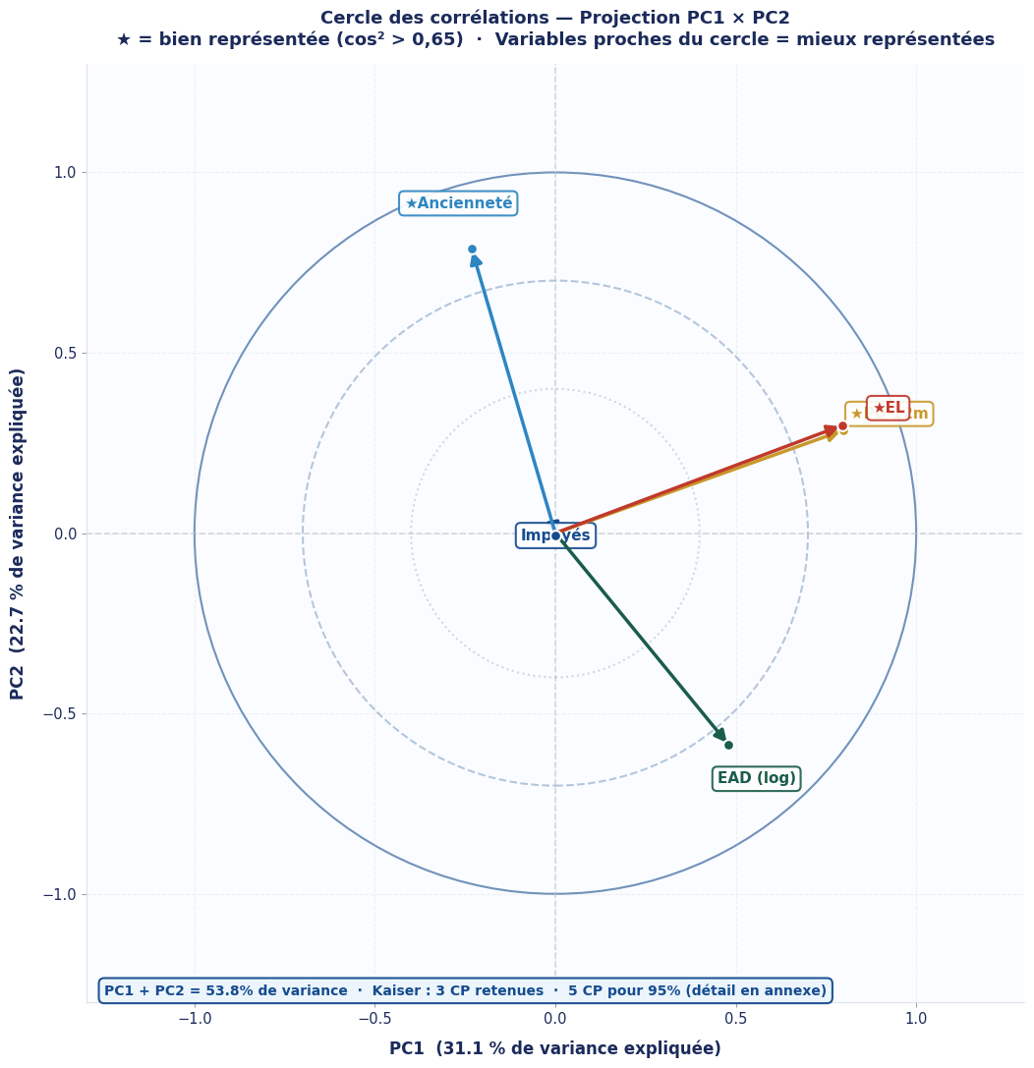
Source : réaliser par l’auteur
Le cercle des corrélations projeté sur le plan formé par les deux premières composantes principales confirme visuellement ce que la matrice de Spearman avait établi numériquement. Les variables PD à 12 mois et EL apparaissent quasiment superposées dans ce plan, leurs flèches pointant dans la même direction avec des cosinus carrés élevés. Cette configuration est la signature visuelle d'une redondance forte, cohérente avec le fait que l'EL intègre mécaniquement la PD dans sa construction.
L'EAD pointe perpendiculairement vers le quadrant bas-droit, ce qui indique une information partiellement distincte mais néanmoins corrélée à la PD et à l'EL sur l'axe PC1. L'ancienneté projette sa flèche vers le quadrant haut-gauche, dans une direction quasi opposée à celle de l'EAD, ce qui confirme visuellement leur relation négative observée dans la matrice. Le nombre d'impayés apparaît peu projeté sur ce plan : sa flèche courte et proche de l'origine signifie que l'essentiel de son information est porté par la troisième composante ou au-delà. Cette projection faible n'est pas un défaut, mais au contraire la confirmation que les impayés constituent un signal indépendant des quatre autres variables.
Une question méthodologique mérite d'être explicitée concernant le traitement final des variables PD à 12 mois et EL. Dans une première itération de la sélection, ces deux variables avaient été écartées au motif de leur forte corrélation avec l'EAD, dans une logique conservative de réduction de la redondance avant estimation. Dans la version améliorée du modèle, elles ont été réintégrées après observation des premiers résultats de performance. Cette décision repose sur deux considérations.
Premièrement, en modélisation supervisée, la présence de variables corrélées entre elles ne pose pas le même problème qu'en inférence statistique classique. Elle diffère fondamentalement du data leakage, qui consiste à introduire une variable qui contient déjà la réponse. La redondance entre variables explicatives peut au contraire enrichir le signal appris par l'algorithme, particulièrement pour les méthodes ensemblistes comme Random Forest ou XGBoost, dont la robustesse à la multicolinéarité est documentée (James, Witten, Hastie et Tibshirani, 2021).
Deuxièmement, le diagnostic par Variance Inflation Factor confirme que toutes les variables retenues présentent un VIF inférieur à 5, seuil au-delà duquel l'instabilité des estimateurs devient préoccupante (Hair, Black, Babin et Anderson, 2018). Ce résultat valide a posteriori le choix de conserver simultanément PD à 12 mois, EL et EAD en log : la redondance est présente mais maîtrisée, et le gain prédictif observé en validation croisée justifie cette option.
Cette évolution illustre un principe plus général de la démarche de modélisation. Les décisions de sélection de variables ne sont pas figées a priori, mais peuvent être révisées à la lumière des performances empiriques, tant que les diagnostics de robustesse statistique restent satisfaisants. L'arbitrage entre parcimonie et richesse informative relève d'un processus itératif, guidé à la fois par la théorie statistique et par l'évidence empirique.
Tableau 21 : Synthèse de la sélection des variables
Variable | VIF | cos² PC1 | cos² PC2 | Statut | Justification
Impayés | 1.0101 | 0.0000 | 0.0000 | Retenue | VIF < 5 · Multicolinéarité maîtrisée
Ancienneté | 1.0486 | 0.0538 | 0.6212 | Retenue | VIF < 5 · Multicolinéarité maîtrisée
EAD (log) | 1.0774 | 0.2310 | 0.3448 | Retenue | VIF < 5 · Multicolinéarité maîtrisée
PD 12m | 1.2851 | 0.6365 | 0.0812 | Retenue | VIF < 5 · Multicolinéarité maîtrisée
EL | 1.2848 | 0.6321 | 0.0894 | Retenue | VIF < 5 · Multicolinéarité maîtrisée

Source : réaliser par l’auteur
Le tableau de synthèse résume le diagnostic final de multicolinéarité pour les cinq variables continues retenues. Trois phénomènes structurants méritent d'être soulignés.
Le premier est le niveau global des VIF. Tous les coefficients sont compris entre 1,01 et 1,29, soit très en dessous du seuil de référence de 5 retenu dans la littérature (Hair et al., 2018), et plus encore du seuil critique de 10 qui marque l'instabilité préoccupante des estimateurs. Le VIF moyen s'établit à 1,14, valeur exceptionnellement faible qui place l'ensemble du jeu de variables dans une zone de très haute sécurité statistique. À titre de comparaison, les modèles publiés de scoring crédit présentent typiquement des VIF moyens compris entre 2 et 4, et il n'est pas rare d'y trouver des variables individuelles dépassant 5 (Siddiqi, 2017). La parcimonie multicolinéaire observée ici est donc remarquable.
Le deuxième phénomène concerne la différenciation des cos² sur les deux premières composantes, qui révèle une véritable structure latente du jeu de variables. Le nombre d'impayés présente des cos² strictement nuls sur PC1 et PC2 (0,0000 et 0,0000), confirmation numérique de l'observation visuelle faite sur le cercle des corrélations : cette variable porte une information qui n'est pas captée par les deux premiers axes factoriels et qui se déploie sur les composantes ultérieures. C'est la signature statistique d'une variable orthogonale aux autres, et c'est précisément ce qui en fait l'atout principal du jeu de features. L'ancienneté projette quasi exclusivement sur PC2 (cos² = 0,62), tandis que la PD à 12 mois et l'EL projettent quasi exclusivement sur PC1 (cos² de 0,64 et 0,63 respectivement). Cette structure montre que les cinq variables se répartissent sur au moins trois axes informationnels distincts : un axe « taille et risque » porté par PC1 (EAD, PD, EL), un axe « maturité » porté par PC2 (ancienneté), et un axe « comportement de paiement » porté par les composantes suivantes (impayés).
Le troisième phénomène est la quasi-égalité parfaite des VIF de la PD à 12 mois et de l'EL (1,2851 contre 1,2848), accompagnée de cos² presque identiques sur PC1 (0,6365 contre 0,6321). Cette gémellité numérique est la traduction quantitative directe de la construction mathématique de l'EL, qui inclut la PD comme facteur multiplicatif. Les deux variables encodent fondamentalement la même information, à un facteur d'échelle près. Dans un modèle linéaire classique, conserver les deux seraient une erreur méthodologique car la matrice X′X deviendrait quasi singulière. Si le VIF reste néanmoins inférieur à 5, c'est uniquement parce que l'EAD apporte une variation indépendante qui empêche la colinéarité parfaite. La décision de conserver les deux variables doit donc être documentée comme un choix assumé : on accepte la redondance partielle car les algorithmes ensemblistes en tirent parti, mais cette redondance doit être explicitée dans tout reporting méthodologique.

